UNITY 게임 프로젝트 보고서
Dodge 추가 기능 구현 보고서
쉴드 · 피격 연출 · 점수 기록 · 일시정지 · 메인 메뉴
과 목 | 컴퓨터 게임
소 속 | 공과 대학 컴퓨터 공학과
작 성 자 | 20234014 이은정
개발 환경 | Unity 6000.6.0f1 · C#
작 성 일 | 2026년 10월 12일


1. 서론

1.1 Dodge 게임 개요 및 개발 목적
Dodge는 회전하는 경기장 위에서 플레이어가 사방에서 날아오는 탄알을 피하며 최대한 오래 살아남는 것을 목표로 하는 3D 회피 게임이다. 경기장 네 모서리에 배치된 탄알 생성기는 일정하지 않은 간격으로 플레이어를 조준하여 탄알을 발사하고, 경기장 전체가 천천히 회전하기 때문에 탄알이 날아오는 방향도 시간에 따라 계속 바뀐다. 플레이어는 키보드로 캐릭터를 움직여 탄알을 피하며, 살아남은 시간이 곧 게임의 점수가 된다.
이 게임은 Rigidbody를 이용한 물리 이동, 트리거 충돌, 프리팹 생성, UI Text 갱신을 학습하기 위한 기존 Dodge 구현을 바탕으로 한다. 이번 과제에서는 쉴드, 피격 연출, 기록 관리와 메뉴를 추가해 게임의 조작과 화면 흐름을 확장하였다.

1.2 기존에 구현되어 있던 기능
이번 작업을 시작하기 전에 프로젝트에는 다음 기능이 이미 구현되어 있었다. 본 보고서에서는 이 기능들을 기존 기능으로 구분한다.
- 배경(경기장) 회전: Level 오브젝트의 Rotator 스크립트가 매 프레임 Y축으로 회전시킨다(rotationSpeed = 60). Level의 자식인 탄알 생성기 4개도 함께 회전한다.
- 플레이어 이동: PlayerController가 Input.GetAxis("Horizontal"/"Vertical") 값으로 Rigidbody의 속도를 설정한다. WASD와 방향키 모두 사용할 수 있다.
- 탄알 발사: BulletSpawner가 0.5~3초 사이의 무작위 간격으로 탄알 프리팹을 생성하고 플레이어 방향을 바라보게 한다. Bullet은 생성 직후 정면으로 속도 8로 이동하며 3초 뒤 스스로 파괴된다.
- 피격 시 사망: 탄알의 트리거가 Player 태그를 가진 오브젝트와 닿으면 플레이어가 비활성화되고 게임오버가 된다.
- 생존 시간과 최고 기록: GameManager가 생존 시간을 Time: 텍스트로 표시하고, 게임오버 시 최고 기록을 PlayerPrefs의 BestTime 키에 저장하며, R 키로 씬을 다시 불러온다.

1.3 추가 기능 아이디어 제안
기존 구현은 ‘피하다가 한 번 맞으면 게임이 끝난다’는 핵심 규칙을 갖추고 있다. 이를 바탕으로 게임의 완성도와 플레이 경험을 높이기 위해 추가할 수 있는 기능들을 살펴보았다.
첫째, 기존에는 이동만으로 탄알을 피해야 하므로 위기 상황에서 활용할 수 있는 추가적인 대응 수단을 도입할 수 있다. 둘째, 피격 시 시각적 효과나 애니메이션을 추가하여 플레이어가 피해를 입은 상황을 보다 직관적으로 전달할 수 있다. 셋째, 이번 판의 점수와 최고 기록을 구분하여 표시하고, 플레이 기록을 관리하는 기능을 추가할 수 있다. 넷째, 게임 시작 전 메뉴와 일시 정지 및 종료 기능을 도입하여 게임의 시작부터 종료까지 전반적인 진행 흐름을 개선할 수 있다.
이러한 한계를 해결하기 위해 이번 작업에서는 일정 시간 피해를 막는 쉴드 시스템, 피격 순간을 단계적으로 보여 주는 피격 연출 시스템, 현재 점수·최고 점수 표시와 Top 3 기록 저장, ESC로 여는 일시정지 메뉴, 실제 게임 화면을 배경으로 사용하는 메인 메뉴를 추가하였다. 또한 이 기능들에 필요한 씬 오브젝트와 UI를 일관되게 구성하기 위해 에디터 설정 도구를 함께 작성하였다.

1.4 개발 환경 및 개발 방식
개발 환경은 표 1과 같다. 게임 코드는 Unity의 MonoBehaviour 기반 C# 스크립트로 작성하고, UI는 기존 uGUI의 Legacy Text와 Button을 사용하였다. 입력은 프로젝트에 기재된 설정(activeInputHandler = 0)에 맞추어 Input Manager의 Input.GetKeyDown과 Input.GetAxis를 사용하였다.

표 1. 개발 환경 및 기술 스택
구분 | 내용
게임 엔진 | Unity 6000.6.0f1 (Unity 6.6), Built-in 렌더 파이프라인
언어 / 구조 | C# · MonoBehaviour 컴포넌트, 정적 클래스(RecordStore), Editor 스크립트
UI | uGUI 2.6.0 — Canvas, Canvas Scaler, Legacy Text, Button, Image
입력 | Input Manager(구 입력 시스템) — GetAxis, GetKeyDown
연출 | Particle System(Emit), Legacy Particle 셰이더(Additive / Alpha Blended), Standard 셰이더(Fade)
데이터 저장 | PlayerPrefs (BestTime, TopRecordCount, TopRecord_0~2)
운영체제 | Windows 11 Pro
개발은 기존 스크립트를 먼저 분석하고, 기존 클래스·함수·씬 이름을 유지하는 범위에서 코드를 작성 및 수정한 뒤, Unity 에디터에서 컴파일하고 씬을 구성하는 순서로 진행하였다.

2. 게임 동작 방식 및 시스템 플로우

2.1 전체 시스템 구성
그림 1은 게임 실행 시 SampleScene에서 동작하는 스크립트와 그 호출 관계를 나타낸다. 회색은 변경되지 않은 기존 스크립트, 주황색은 기존 스크립트를 수정한 것, 파란색은 새로 추가한 스크립트이다.
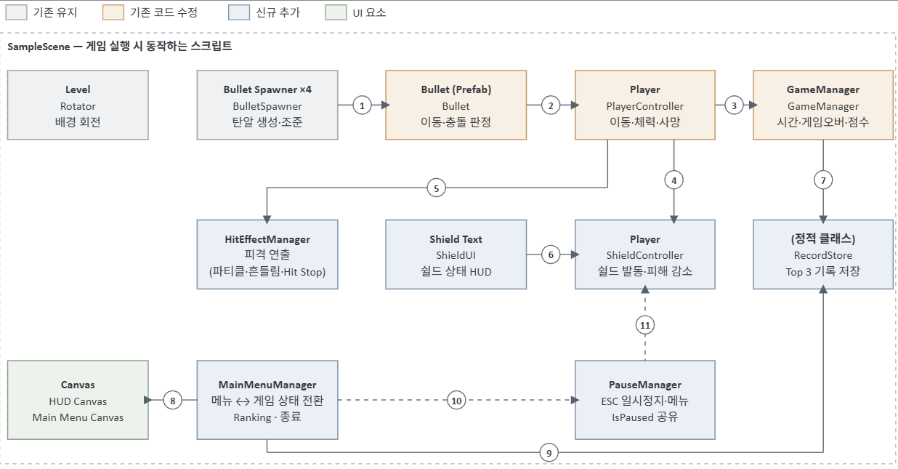
그림 1. Dodge 프로젝트의 스크립트 구성과 기존/추가 기능 구분
그림은 기존 게임 시스템과 새로 추가한 쉴드, 피격 연출, 기록 및 메뉴 시스템 간의 호출 관계를 나타낸다. 먼저 BulletSpawner.Update()에서 탄알 프리팹을 생성하고 LookAt(target)으로 플레이어를 조준하며, 탄알이 플레이어와 충돌하면 Bullet.OnTriggerEnter()에서 PlayerController.TakeDamage()를 호출한다. TakeDamage()는 ShieldController.ModifyDamage()를 통해 피해량을 보정한 뒤 체력에 반영한다. 체력이 0 이하가 되면 Die()를 호출하여 플레이어 오브젝트를 비활성화하고, GameManager.EndGame()을 통해 게임오버 처리를 진행한다.
피격 연출은 HitEffectManager.Instance를 통해 요청한다. 보정된 피해량이 0보다 크면 PlayDamageHit()을 실행하고, 쉴드가 활성화된 상태에서 피해량이 0 이하가 되면 PlayShieldHit()을 실행한다. ShieldUI.LateUpdate()는 ShieldController의 상태를 읽어 HUD 텍스트와 게이지를 갱신한다. 게임오버 시에는 GameManager.EndGame()에서 생존 시간을 점수로 사용하여 RecordStore.Submit()을 호출하고, 해당 점수를 Top 3 기록에 등록한다. Score Ranking 화면에서는 RecordStore.Load()를 통해 저장된 기록을 불러온다.
메뉴와 일시정지 기능은 MainMenuManager와 PauseManager를 중심으로 동작한다. MainMenuManager는 메뉴 상태에서 HUD Canvas를 숨기고 Main Menu Canvas를 표시하며, 게임 시작 시 비활성화했던 게임플레이 컴포넌트를 다시 활성화한다. 또한 PauseManager.IsPaused를 PlayerController, ShieldController, HitEffectManager에서 참조하여 일시정지 중 입력과 연출이 실행되지 않도록 하였다. 이를 통해 기존 게임 시스템의 흐름을 유지하면서 새롭게 추가한 기능들이 서로 연동되도록 구성하였다.

2.2 게임 전체 실행 및 진행 흐름
그림 2는 게임을 실행한 순간부터 게임오버 후 재시작까지의 전체 흐름이다. 이번 작업으로 가장 크게 바뀐 부분은 시작 단계로, 이제 게임이 로드되면 곧바로 플레이가 시작되지 않고 MainMenuManager.Awake()가 먼저 실행되어 메뉴 상태를 만든다.
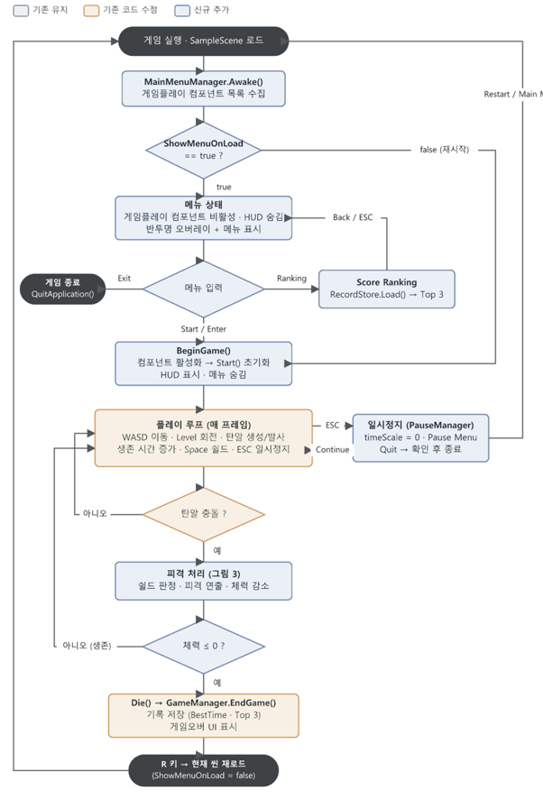
그림 2. 게임 전체 실행 및 진행 흐름
흐름을 실제 코드와 연결하면 다음과 같다. 씬이 로드되면 MainMenuManager.Awake()가 정적 변수 ShowMenuOnLoad를 확인한다. 처음 실행했거나 Pause Menu의 Main Menu 버튼으로 돌아온 경우 이 값은 true이므로 게임플레이 컴포넌트를 끄고 HUD를 숨긴 채 메뉴를 보여 준다. 메뉴에서 Game Start 버튼이나 Enter 키를 누르면 StartGame() → BeginGame()이 실행되어 꺼 두었던 컴포넌트가 켜지고, 이때 Unity가 미뤄 두었던 각 컴포넌트의 Start()가 실행되어 생존 시간·체력·쉴드·탄알 생성 주기가 초기화된다.
플레이 중에는 이동, 경기장 회전, 탄알 생성, 생존 시간 증가와 Space 쉴드, ESC 일시정지가 각 스크립트의 Update()에서 처리된다. 탄알 충돌 시 그림 3의 피격 처리로 피해량을 계산하고, 체력이 0 이하이면 EndGame()에서 기록과 게임오버 UI를 갱신한다. R 키 또는 Pause Menu의 Restart로 씬을 다시 불러오면 ShowMenuOnLoad가 false이므로 메뉴를 건너뛰고 플레이를 시작하도록 설계하였다.
기존 Dodge 게임에서는 탄알이 플레이어에 닿는 즉시 Die()가 호출되었다. 이번 작업에서는 이 지점에 쉴드 판정과 피격 연출을 끼워 넣기 위해 피해 처리 과정을 그림 3과 같이 단계화하였다. 왼쪽은 Bullet.cs, 오른쪽은 PlayerController.cs에서 실행되는 부분이다.
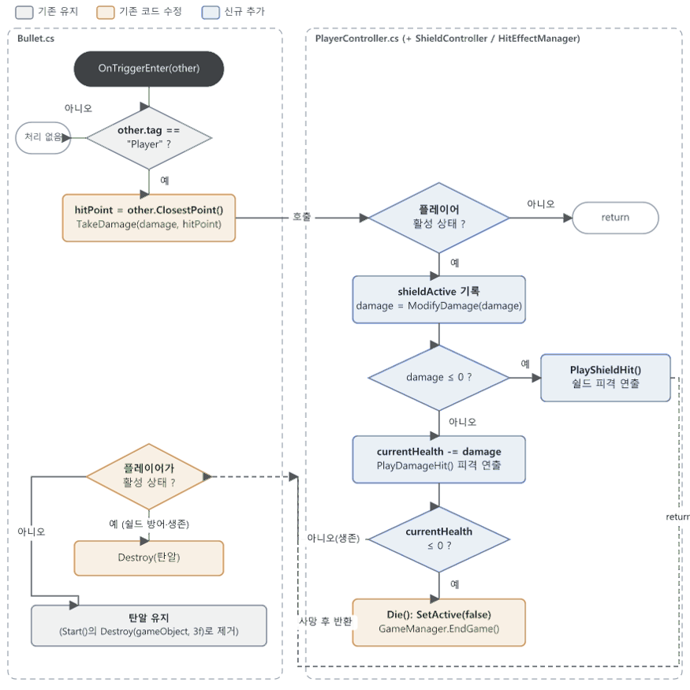
그림 3. 탄알 충돌부터 사망까지의 피격 처리 흐름
탄알은 Player 태그를 확인한 뒤 Collider.ClosestPoint()로 탄알 위치에 가장 가까운 콜라이더 점을 구해 피격 위치의 근사값으로 전달한다. 탄알이 콜라이더 내부에 들어온 경우 표면점은 보장되지 않는다. TakeDamage()는 쉴드 상태를 확인하고 ModifyDamage()로 피해를 보정한다. 피해가 남으면 체력을 감소시키고 피격 연출을 요청하며, 체력이 0 이하이면 Die()를 호출한다. 비치명타에서는 플레이어 Flash를 표시할 수 있지만, 치명타에서는 플레이어가 즉시 비활성화되므로 별도 매니저의 파티클·화면 Flash·카메라 연출과 구분해야 한다. 피해 처리 후 플레이어가 살아 있으면 탄알을 제거한다.
현재 Inspector 값은 maxHealth = 1, 탄알 damage = 1이므로 쉴드가 없을 때 한 번 맞으면 사망하는 기존 규칙이 그대로 유지된다.

2.3 키 입력 배치
추가 기능이 늘어나면서 키 입력이 서로 겹치지 않도록 표 2와 같이 배치하였다. ESC는 상황에 따라 기능이 달라지기 때문에, 한 시점에 활성화된 스크립트를 하나만 부여하여 충돌하지 않게 하였다. 메뉴 상태에서는 PauseManager가 비활성이므로 ESC가 Score Ranking 화면의 뒤로 가기로만 동작하고, 게임 중에는 MainMenuManager의 입력 처리가 gameStarted 플래그로 중단된다.
표 2. 키 입력 배치와 처리 스크립트
입력 | 동작 | 처리 위치
WASD / 방향키 | 플레이어 이동 | PlayerController.Update()
R | 게임오버 후 현재 씬 재시작 | GameManager.Update()
Space | 쉴드 발동 | ShieldController.Update() (shieldKey)
ESC (게임 중) | 일시정지 / 계속, 종료 확인 창 닫기 | PauseManager.Update() (pauseKey)
ESC (메뉴 중) | Score Ranking → 메인 메뉴 | MainMenuManager.Update() (backKey)
Enter /  Keypad Enter | 메인 메뉴에서 게임 시작 | MainMenuManager.Update() (startKey)
마우스 클릭 | 메뉴 버튼 실행 | Button.onClick

2.4 씬 구성
모든 기능은 하나의 게임 씬(SampleScene)에 들어 있다. 씬의 주요 오브젝트는 그림 4처럼 Main Camera, Directional Light, Level(바닥·벽·Bullet Spawner 4개), Player(Shield Effect 자식 포함), GameManager, PauseManager, HitEffectManager, MainMenuManager, HUD용 Canvas, Main Menu Canvas, EventSystem으로 구성된다.
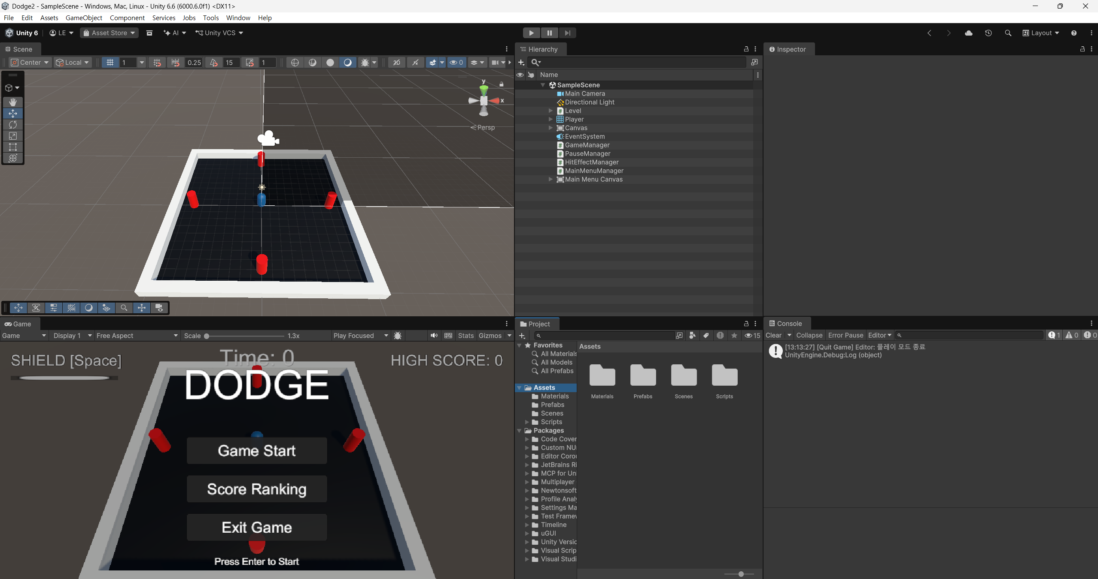
그림 4. SampleScene의 Hierarchy와 Scene 뷰 구성

3. 추가 기능 제안 및 기능 설계

3.1 설계 원칙
기존 클래스와 주요 사망·게임오버 진입점을 유지하면서 필요한 기능을 추가하는 방식으로 설계하였다. 탄알의 충돌 처리에는 TakeDamage()를 추가하고, 그 안에서 쉴드 보정과 피격 연출을 연결하였다. 기존 기능을 중복 구현하지 않고 기존 저장 데이터와의 호환성을 유지하는 것을 원칙으로 삼았다.
탄알 충돌, 사망 처리, 게임오버와 R 키 재시작의 주요 구조를 재사용하였다. 최고 기록은 기존 BestTime 키를 사용하고, Top 3를 처음 도입할 때 이전 최고 기록을 가져오도록 설계하였다. 다만 기록 이전은 BestTime을 갱신하기 전에 처리해야 한다. 새 UI 참조에는 null 검사를 두어 참조 누락에 대응하였다.
상태 공유는 일시정지 여부와 메뉴 표시 여부에 필요한 정적 값으로 최소화하고, 나머지 참조는 Inspector를 통해 연결하도록 구성하였다. 마지막으로 UI 생성과 참조 연결 과정에서 발생할 수 있는 설정 누락을 줄이기 위해 에디터 도구를 활용하여 씬 구성을 자동화하였다. 이를 통해 기존 코드와의 호환성을 유지하면서 추가 기능을 일관된 방식으로 통합하고자 하였다.

3.2 기능별 제안 배경 및 설계
표 3은 각 추가 기능이 해결하려는 문제, 동작 방식, 기존 시스템과의 연동 지점, 예상되는 게임 플레이 변화를 정리한 것이다.

표 3. 추가 기능별 설계 요약
기능 | 기존 문제 | 동작 방식 | 기존 시스템 연동 | 수정 후 기능
쉴드 | 이동 외에 위기 상황에서 쓸 수단이 없음 | Space로 3초간 피해 차단, 종료 후 5초 쿨다운 | TakeDamage()에서 ModifyDamage()로  피해 보정 | 사용 시점을  판단하는 요소  추가
피격 연출 | 피격·사망 순간이  시각적으로 미흡 | 파편→폭발 2단계 파티클, 화면 Flash, 카메라  흔들림, Hit Stop | TakeDamage()에서 Die() 직전에 호출 | 피격 원인과  순간 표시
점수·Top 3 기록 | 이번 판 점수와  최고 기록 구분 부족,  기록 1개만 저장 | HUD에 HIGH SCORE,  게임오버에 SCORE/NEW!/TOP k,  Top 3 저장 | 기존 BestTime을 읽는 Submit() 후 최고 기록 갱신 | 반복 플레이  동기 부여
일시정지 메뉴 | 플레이 중 멈추거나 나갈 수 없음 | ESC로 timeScale 0, Continue/Restart/Main Menu/Quit | IsPaused로 이동·쉴드·연출 입력 차단 | 게임 흐름  제어 가능
메인 메뉴 | 실행 즉시 플레이가 시작됨, 진입 화면  없음 | 실제 게임 화면 위 60% 검은 오버레이, Game Start/Enter, Score Ranking, Exit | 게임플레이 컴포넌트의 enabled와 Start() 지연 실행 활용 | 게임의 시작·  종료 흐름 완성
에디터  설정 도구 | UI 생성과 참조  연결을 수작업하면  누락 발생 | Tools > Dodge 메뉴로  오브젝트 생성·연결·저장 | 기존 Canvas·폰트·  카메라를 찾아 재사용 | 재실행해도  같은 결과

4. 기술 구현
이 장에서는 각 기능의 목적, 동작 원리, Inspector 설정, 핵심 코드와 화면을 설명한다.

4.1 쉴드 시스템 구현

4.1.1 구현 목적
쉴드는 플레이어가 Space 키를 눌러 일정 시간 동안 탄알의 피해를 막는 기능이다. 기존 게임에서 플레이어의 유일한 행동이었던 이동에 “언제 방어할 것인가”라는 판단 요소를 더하는 것이 목적이다. 쉴드는 3초 동안 유지되고, 끝난 뒤 5초의 재사용 대기 시간(쿨다운)이 지나야 다시 쓸 수 있어 일종의 스킬처럼 사용할 수 있다. 쉴드가 켜진 동안에는 플레이어 주위에 반투명한 하늘색 구체가 표시되고, 화면 왼쪽 위 HUD에 상태와 남은 시간이 표시된다.

4.1.2 동작 원리
쉴드는 그림 5처럼 사용 가능(Ready), 활성(Active), 쿨다운(Cooldown)의 세 상태로 구성된다. 상태를 별도의 열거형으로 저장하지 않고 남은 지속 시간(remainingDuration)과 남은 쿨다운(remainingCooldown) 두 값으로 판단한다는 점이 특징이다. 지속 시간이 0보다 크면 활성, 활성이 아니면서 쿨다운이 0 이하이면 사용 가능, 그 밖에는 쿨다운 상태로 처리하여 상태 값과 타이머 값이 어긋나는 문제를 방지한다.
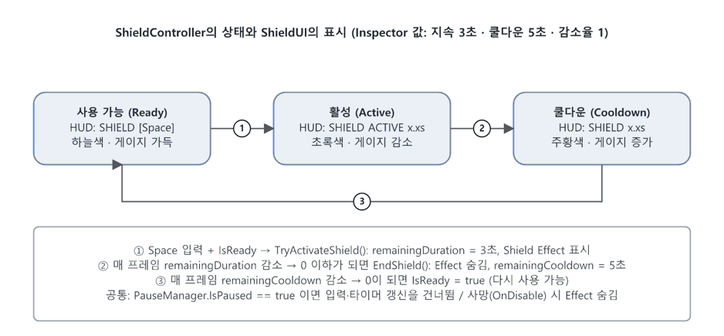
그림 5. 쉴드 상태 전이와 HUD 표시

4.1.3 관련 컴포넌트와 Inspector 설정
쉴드 관련 컴포넌트는 Player 오브젝트의 ShieldController, Player의 자식 오브젝트 Shield Effect, HUD Canvas의 Shield Text(ShieldUI)와 Shield Gauge이다. 씬에 저장된 설정값은 표 4와 같다.
표 4. 쉴드 관련 Inspector 설정값 (SampleScene 기준)
컴포넌트 | 필드 | 값 | 의미
ShieldController | shieldKey | Space | 쉴드 사용 키
ShieldController | shieldDuration | 3 | 쉴드 지속 시간(초)
ShieldController | shieldCooldown | 5 | 쉴드 종료 후 재사용 대기 시간(초)
ShieldController | shieldDamageReduction | 1 | 피해 감소율
ShieldController | shieldEffect | Shield Effect | 활성 중에만 켜지는 구체  (지름 2.4, 콜라이더 없음)
PlayerController | maxHealth | 1 | 최대 체력
Bullet | damage | 1 | 프리팹에 값이 저장되어 있지 않아  코드 기본값 사용
ShieldUI | ready / active / cooldownColor | 하늘색 / 초록 / 주황 | 상태별 텍스트·게이지 색
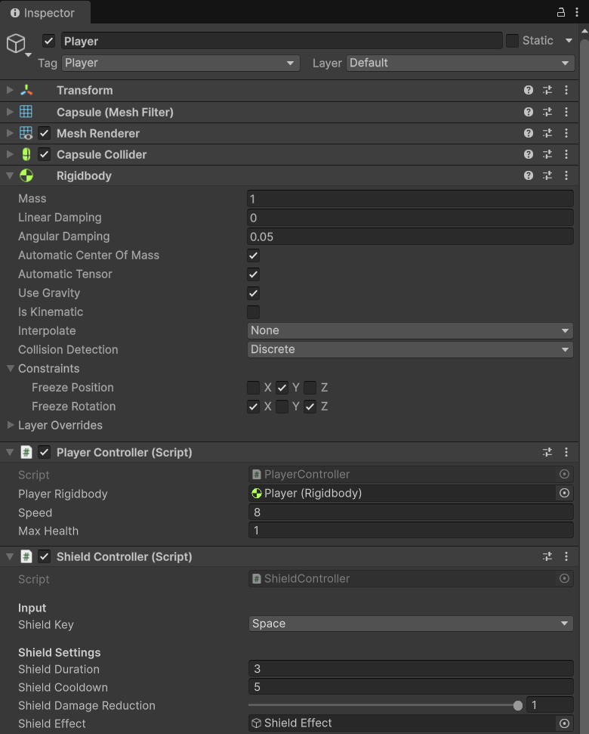
그림 6. Player 오브젝트의 Inspector (PlayerController · ShieldController)

4.1.4 핵심 코드 — ShieldController
코드 1은 쉴드의 입력, 타이머, 피해 감소를 담당하는 ShieldController의 핵심 코드이다.
코드 1. ShieldController.cs — Update(), TryActivateShield(), EndShield(), ModifyDamage()
1. public bool IsShieldActive { get { return remainingDuration > 0f; } }
2. public bool IsReady { get { return !IsShieldActive && remainingCooldown <= 0f; } }
3. void Update()
4. {
5. if (PauseManager.IsPaused) return;
6. if (Input.GetKeyDown(shieldKey))
7. {
8. TryActivateShield();
9. }
10. if (IsShieldActive)
11. {
12. remainingDuration -= Time.deltaTime;
13. if (remainingDuration <= 0f)
14. {
15. EndShield();
16. }
17. }
18. else if (remainingCooldown > 0f)
19. {
20. remainingCooldown = Mathf.Max(0f, remainingCooldown - Time.deltaTime);
21. }
22. }
23. public bool TryActivateShield()
24. {
25. if (!IsReady || shieldDuration <= 0f) return false;
26. remainingDuration = shieldDuration;
27. SetEffect(true);
28. return true;
29. }
30. private void EndShield()
31. {
32. remainingDuration = 0f;
33. remainingCooldown = shieldCooldown;
34. SetEffect(false);
35. }
36. // 쉴드 활성 상태에 따라 최종 피해량을 계산하여 반환
37. public float ModifyDamage(float damage)
38. {
39. // 쉴드가 비활성 상태라면 기존 피해량을 그대로 반환
40. if (!IsShieldActive) return damage;
41. // 쉴드 피해 감소율을 적용하여 최종 피해량을 반환
42. return damage * (1f - shieldDamageReduction);
43. }
44. void OnDisable()
45. {
46. SetEffect(false);
47. }
48.

IsShieldActive와 IsReady는 타이머에서 계산되는 속성이다. ShieldUI와 PlayerController는 이 속성으로 상태를 읽으므로 타이머 구현의 내부 세부사항에 대한 의존을 줄일 수 있다.
Update()는 매 프레임 실행되며, 일시정지 상태에서는 함수를 바로 종료하여 키 입력을 무시한다. 일시정지 중에는 Time.timeScale이 0이 되어 Time.deltaTime도 0이므로 타이머가 자동으로 멈추지만, Space 키 입력으로 쉴드가 활성화되는 것을 방지하기 위해 별도의 일시정지 검사를 수행한다. 쉴드가 활성화된 상태에서는 지속 시간을 감소시키고, 남은 시간이 0 이하가 되면 EndShield()를 호출하여 쿨다운을 시작한다. 쿨다운은 Mathf.Max()를 사용해 0 아래로 내려가지 않도록 처리한다.
TryActivateShield()는 쉴드를 사용할 수 있는 상태가 아닐 경우 아무 동작도 수행하지 않고 false를 반환한다. 따라서 쉴드가 이미 활성화되어 있거나 쿨다운이 진행 중일 때 Space 키를 연속으로 입력해도 지속 시간이 초기화되지 않는다.
ModifyDamage()는 PlayerController가 피해를 적용하기 직전에 호출하는 함수다. 쉴드가 비활성화된 상태에서는 피해량을 그대로 반환하고, 활성화된 상태에서는 Inspector에서 설정한 피해 감소율을 적용한다. 이를 통해 코드를 수정하지 않고도 피해 완전 차단이나 피해 절반 감소와 같은 다양한 쉴드 효과를 구현할 수 있다. 마지막으로 OnDisable()은 플레이어가 사망하는 등의 이유로 오브젝트가 비활성화될 때 Unity에서 자동으로 호출되며, 쉴드 시각 효과를 정리하여 쉴드 구체가 화면에 남는 현상을 방지한다.

4.1.5 핵심 코드 — 피해 처리 (PlayerController, Bullet)
쉴드가 실제로 탄알을 막으려면 기존의 ‘충돌 즉시 사망’ 기능을 ‘피해 계산 후 판단’ 구조로 바꾸어야 한다. 코드 2는 PlayerController에 추가된 피해 처리 함수이고, 코드 3은 이를 호출하도록 수정된 Bullet의 충돌 처리이다.
코드 2. PlayerController.cs — TakeDamage(), Die()
1. public void TakeDamage(float damage, Vector3 hitPoint)
2. {
3. if (!gameObject.activeSelf) return;
4. bool shieldActive = shield != null && shield.IsShieldActive;
5. if (shield != null)
6. {
7. damage = shield.ModifyDamage(damage);
8. }
9. if (damage <= 0f)
10. {
11. if (shieldActive && HitEffectManager.Instance != null)
12. {
13. HitEffectManager.Instance.PlayShieldHit(hitPoint, transform.position, shield.shieldEffect);
14. }
15. return;
16. }
17. currentHealth -= damage;
18. if (HitEffectManager.Instance != null)
19. {
20. HitEffectManager.Instance.PlayDamageHit(hitPoint, transform.position, playerRenderer);
21. }
22. if (currentHealth <= 0f)
23. {
24. Die();
25. }
26. }
27. public void Die()
28. {
29. gameObject.SetActive(false);
30. GameManager gameManager = FindAnyObjectByType<GameManager>();
31. if (gameManager != null)
32. {
33. gameManager.EndGame();
34. }
35. }
36.

코드 3. Bullet.cs — OnTriggerEnter()
1. void OnTriggerEnter(Collider other)
2. {
3. if (other.tag == "Player")
4. {
5. PlayerController playerController = other.GetComponent<PlayerController>();
6. if (playerController != null)
7. {
8. Vector3 hitPoint = other.ClosestPoint(transform.position);
9. playerController.TakeDamage(damage, hitPoint);
10. if (playerController.gameObject.activeSelf)
11. {
12. // 탄알이 플레이어와 계속 접촉하여 중복 처리되는 것을 방지
13. Destroy(gameObject);
14. }
15. }
16. }
17. }
18.

코드 2에서는 피해량을 보정하기 전에 쉴드의 활성화 상태를 저장하여, 피해가 0이 된 원인이 쉴드의 피해 감소 효과인지 판단할 수 있도록 한다. 쉴드가 활성화되어 있고 피해량이 0 이하라면 일반 피격 이펙트 대신 쉴드 피격 이펙트를 재생하고 피해 처리를 종료한다. 쉴드가 피해를 완전히 막지 못한 경우에는 보정된 피해량만큼 체력을 감소시키고 일반 피격 이펙트를 재생한다. 이후 체력이 0 이하가 되면 Die()를 호출하여 사망 처리를 진행한다.
코드 3에서는 기존의 Player 태그 조건을 유지하면서 플레이어에게 피해를 전달하는 방식을 TakeDamage() 호출로 변경하였다. 이를 통해 쉴드의 활성화 상태에 따라 피해량을 조정하고, 피해를 완전히 막았을 때와 실제 피해를 받았을 때 서로 다른 피격 연출을 적용할 수 있다.
OnTriggerEnter()는 접촉점을 직접 제공하지 않는다. Collider.ClosestPoint()로 탄알 위치에서 가장 가까운 콜라이더 점을 구해 피격 위치의 근사값으로 사용하였다. 콜백 시점이 최초 접촉 순간과 같다고 보장되지 않으며, 입력점이 콜라이더 내부이면 표면점도 보장되지 않는다. 이 좌표는 파티클 위치와 파편 방향 계산의 기준으로 사용한다.
피해 처리 후 플레이어가 활성 상태이면 탄알을 제거한다. 쉴드로 막았거나 피해를 받고 생존한 경우 모두 탄알이 제거된다. 플레이어가 사망하면 Die()가 플레이어를 비활성화한다. 탄알 자체의 수명 처리는 기존 Bullet 로직을 따른다.

4.1.6 핵심 코드 — 쉴드 HUD (ShieldUI)
쉴드 상태를 화면에 표시하는 부분은 코드 4와 같다.
코드 4. ShieldUI의 상태별 표시 로직
1. void LateUpdate()
2. {
3. if (shieldText == null || shieldController == null) return;
4. Color color;
5. float fill;
6. if (shieldController.IsShieldActive)
7. {
8. shieldText.text = "SHIELD ACTIVE " + FormatSeconds(shieldController.RemainingDuration);
9. color = activeColor;
10. fill = Ratio(shieldController.RemainingDuration, shieldController.shieldDuration);
11. }
12. else if (shieldController.IsReady)
13. {
14. shieldText.text = "SHIELD [" + shieldController.shieldKey + "]";
15. color = readyColor;
16. fill = 1f;
17. }
18. else
19. {
20. shieldText.text = "SHIELD " + FormatSeconds(shieldController.RemainingCooldown);
21. color = cooldownColor;
22. fill = 1f - Ratio(shieldController.RemainingCooldown, shieldController.shieldCooldown);
23. }
24. // ... 생략: shieldText.color 및 연결된 Image의 color·fillAmount 대입
25. }
26. // 남은 시간이 0보다 크면 0.0s 대신 최소 0.1s를 표시하고, Ready 분기에서 쉴드 사용 키를 표시
27. static string FormatSeconds(float seconds)
28. {
29. return (Mathf.Ceil(seconds * 10f) / 10f).ToString("0.0") + "s";
30. }
31.

ShieldUI는 쉴드 상태를 읽어 표시하며 상태 자체는 바꾸지 않는다. LateUpdate()에서 타이머 갱신 이후의 값을 읽는다. FormatSeconds()는 양수의 남은 시간을 소수 첫째 자리까지 올림해 표시한다. 0일 때 사용 키가 나타나는 것은 FormatSeconds()가 아니라 Ready 분기의 동작이다. 게이지는 Image의 Filled 타입을 사용하고, 실제 코드에서는 계산된 fill을 fillAmount에, color를 텍스트와 게이지에 적용해야 한다. 발췌본에서 생략한 대입 부분은 원본 소스에서 확인해야 한다.

4.1.7 실행 화면
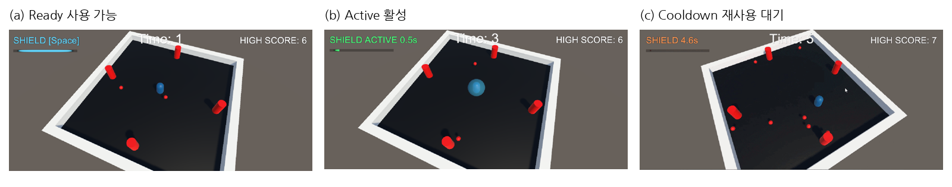
그림 7. 쉴드 상태별 HUD 표시 (Ready / Active / Cooldown)
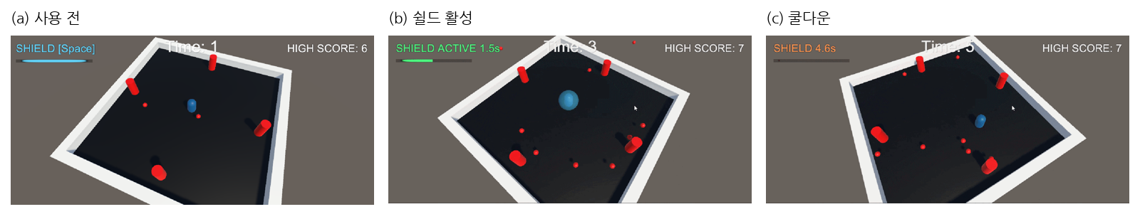
그림 8. 쉴드 사용 전 활성 쿨다운의 연속 화면

4.1.8 구현 과정에서의 문제점 및 해결 방안
쉴드 구체가 충돌 판정을 방해하는 문제를 방지하기 위해 기본 Sphere 프리미티브에 자동으로 추가되는 SphereCollider를 제거하였다. 쉴드 구체에 콜라이더가 남아 있으면 탄알의 트리거가 플레이어 본체보다 쉴드 구체에 먼저 충돌하여 other.tag == "Player" 조건을 만족하지 못할 수 있다. 따라서 에디터 도구에서 Shield Effect를 생성할 때 콜라이더를 제거하여 탄알의 충돌 판정이 플레이어 본체를 기준으로 이루어지도록 하였다.
쉴드로 막은 탄알은 피해 처리 후 제거하도록 하였다. 이는 탄알이 남아 이후 다시 충돌하는 상황을 방지하기 위한 것이다. 계속 겹쳐 있다는 사실만으로 OnTriggerEnter()가 매 프레임 다시 호출되는 것은 아니다.
마지막으로 일시정지 중 입력으로 인해 쉴드가 활성화되는 문제를 방지하였다. 게임이 일시정지된 상태에서도 입력 처리가 이루어지면 Space 키를 눌러 쉴드를 사용할 수 있으므로, 쉴드 컨트롤러의 Update()에서 PauseManager.IsPaused를 먼저 확인하도록 하였다. 일시정지 상태에서는 입력과 타이머 처리를 중단하여 게임이 재개된 이후 정상적으로 쉴드를 사용할 수 있도록 하였다.

4.2 피격 연출 시스템 구현

4.2.1 기능 구현 목적
피격 연출은 플레이어가 탄알에 맞는 순간을 시각적으로 강조하는 기능이다. 기존에는 플레이어가 맞으면 즉시 사라지기만 했기 때문에 피격 순간을 판단하기 어려웠다. HitEffectManager는 실제 피해를 받았을 때와 쉴드로 막았을 때를 서로 다른 색과 형태로 표현하여, 플레이어가 ‘맞았다’와 ‘막았다’를 즉시 구분할 수 있게 한다.

4.2.2 동작 원리
일반 피격은 그림 9처럼 두 단계로 재생된다. 1단계(깨지는 효과)에서는 흰색 코어 플래시와 흰 파편이 튀고, 화면 전체가 흰색으로 번쩍이며, 카메라 흔들림과 Hit Stop이 시작된다. 약 0.05초 뒤 2단계(터지는 효과)에서 주황·빨강의 폭발 코어, 불꽃, 글로우, 바닥과 평행한 충격파 링, 위로 퍼지는 연기가 생성되고, 화면 Flash는 붉은색으로 바뀌어 사라지며 카메라 흔들림이 다시 최대 세기로 시작된다. 쉴드로 막았을 때는 청록색 파편과 두 겹의 충격파 링이 쉴드 구체 표면에서 퍼지고, 쉴드 구체가 잠깐 밝아지며 커졌다 돌아온다.
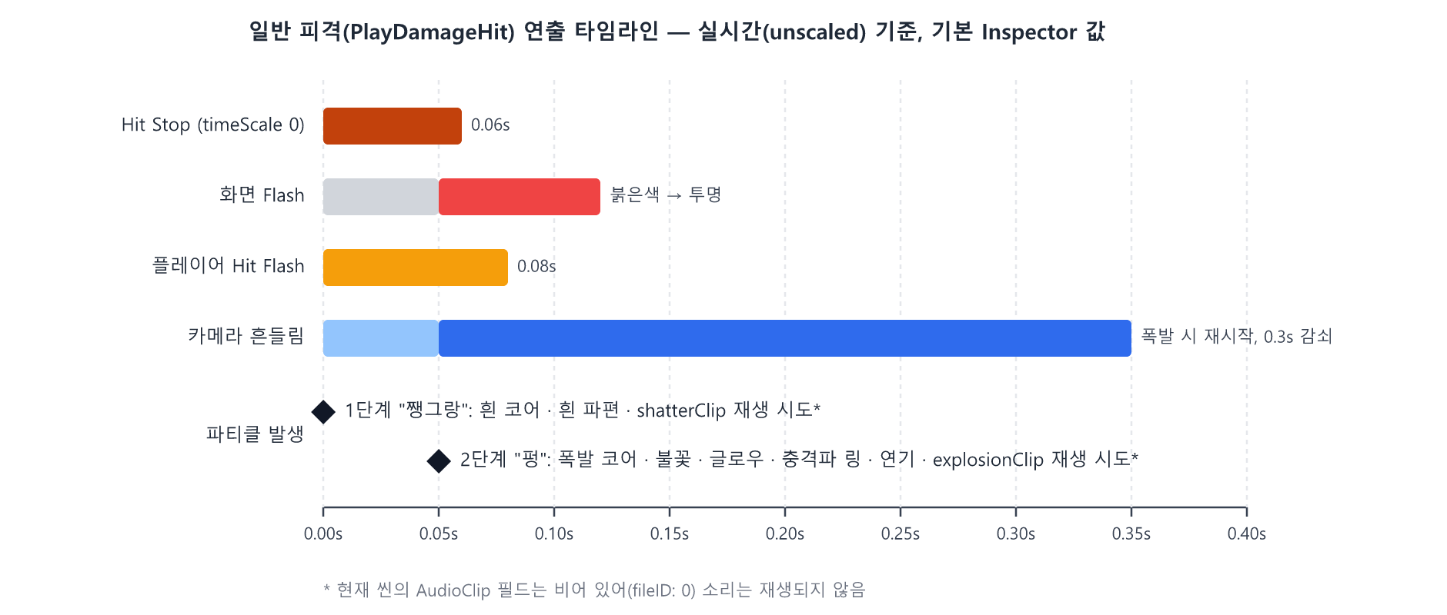
그림 9. 일반 피격 연출의 시간 순서
Hit Stop은 피격 순간 Time.timeScale을 짧게 0으로 만드는 기법이며 설정값은 0.06초다. 폭발 대기에는 WaitForSecondsRealtime을, 화면 Flash와 카메라 타이머에는 Time.unscaledDeltaTime을 사용하도록 구성하였다.
Awake()에서 파편, 글로우, 코어, 충격파, 연기용 Particle System 5개를 미리 만들고 피격 시 Emit()으로 입자를 방출하도록 구성하였다. 원형과 링 모양 텍스처도 코드에서 생성한다. 따라서 피격마다 Particle System 오브젝트를 생성·파괴하는 비용을 줄일 수 있다.

4.2.3 관련 컴포넌트와 Inspector 설정
HitEffectManager는 씬의 HitEffectManager 오브젝트에 부착되며, Additive 파티클 머티리얼(HitParticleAdditive.mat)과 Alpha Blended 연기 머티리얼(HitSmokeAlpha.mat), 메인 카메라 흔들림(Main Camera)를 참조한다. 주요 설정값은 표 5과 같다.
표 5. HitEffectManager 주요 Inspector 설정값
구분 | 필드 | 값
파티클 | hitEffectDuration / particleCount / particleSpeed / particleSize | 0.35초 / 18개 / 9 Unity 단위/초 / 0.15 Unity 단위
연기 | smokeCount / smokeDuration | 6 / 0.7s
폭발 타이밍 | explosionDelay | 0.05s (실시간)
충격파 | shockwaveSize / shockwaveDuration | 3 Unity 단위 / 0.2초
Hit Flash | flashDuration | 0.08s
화면 Flash | screenFlashDuration | 0.12s
카메라 흔들림 | shakeDuration / shakeStrength / shakeRotation | 0.3초 / 0.6 로컬 공간 단위 / 2.5°
Hit Stop | hitStopDuration / hitStopOnShieldHit | 0.06s / false

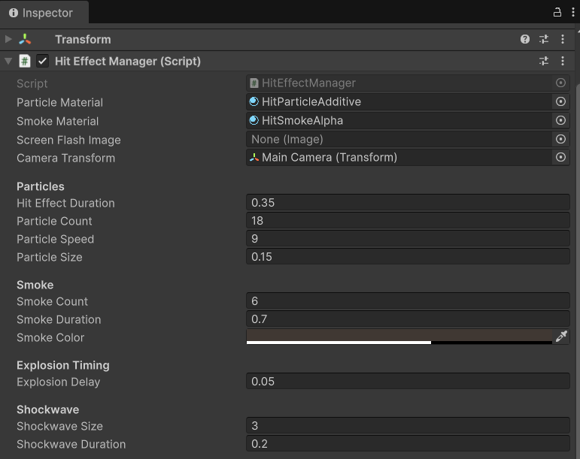
그림 10. HitEffectManager의 Inspector 설정

4.2.4 핵심 코드
코드 5는 일반 피격 연출의 진입점인 PlayDamageHit()과 2단계 폭발을 재생하는 코루틴이다.
코드 5. HitEffectManager.cs — PlayDamageHit(), ExplosionRoutine()
1. public void PlayDamageHit(Vector3 hitPoint, Vector3 playerCenter, Renderer playerRenderer)
2. {
3. // 플레이어 중심에서 피격 위치로 향하는 수평 방향을 파편이 튀는 기준 방향으로 설정
4. Vector3 normal = FlatNormal(hitPoint, playerCenter);
5. EmitCore(hitPoint, Color.white, 0.8f);
6. EmitSparks(hitPoint, normal, Color.white, Mathf.Max(1, particleCount / 2), 1.4f);
7. PlaySound(shatterClip);
8. if (playerRenderer != null)
9. {
10. if (playerFlashRoutine != null) StopCoroutine(playerFlashRoutine);
11. playerFlashRoutine = StartCoroutine(FlashRoutine(playerRenderer, flashColor, flashDuration, false));
12. }
13. if (screenFlashRoutine != null) StopCoroutine(screenFlashRoutine);
14. screenFlashRoutine = StartCoroutine(ScreenFlashRoutine());
15. StartShake();
16. StartHitStop();
17. StartCoroutine(ExplosionRoutine(hitPoint, normal));
18. }
19. IEnumerator ExplosionRoutine(Vector3 hitPoint, Vector3 normal)
20. {
21. // Hit Stop으로 시간이 멈춰도 진행되도록 실시간 대기
22. if (explosionDelay > 0f) yield return new WaitForSecondsRealtime(explosionDelay);
23. EmitCore(hitPoint, damageCoreColor, 2.2f);
24. // 피격 방향을 기준으로 스파크를 생성
25. EmitSparks(hitPoint, normal, damageColor, particleCount, 1f);
26. EmitGlow(hitPoint, normal, damageColor, Mathf.Max(1, particleCount / 2));
27. EmitRing(hitPoint, damageColor, shockwaveSize);
28. EmitSmoke(hitPoint, smokeCount);
29. PlaySound(explosionClip);
30. StartShake();
31. }
32.

FlatNormal()은 hitPoint - playerCenter의 y 성분을 0으로 만든 뒤 정규화하여, 플레이어 중심에서 피격 지점으로 향하는 수평 방향을 구하는 것이다. 실제 함수 본체와 방향이 일치하는지는 소스에서 확인해야 한다. 플레이어 Flash와 화면 Flash는 이전 코루틴을 중단하고 새 코루틴을 시작하여 중첩을 제어하도록 구성하였다.
2단계 폭발 효과는 Hit Stop과 관계없이 지정된 시간에 실행될 수 있도록 별도의 코루틴으로 분리하였다. Hit Stop 중에는 Time.timeScale이 0이 되므로 일반적인 WaitForSeconds()를 사용하면 대기 시간이 진행되지 않아 폭발 효과가 지연될 수 있다. 이를 해결하기 위해 WaitForSecondsRealtime()을 사용하여 게임 시간의 정지 여부와 관계없이 설정된 0.05초가 지나면 폭발 효과가 재생되도록 하였다.

코드 6은 Hit Stop과 카메라 흔들림의 핵심 처리에 유효성 검사, 일시정지와 종료 시 복구 분기를 보완한 수정 예시다.
코드 6. HitEffectManager의 시간, 카메라 제어
1. void StartHitStop()
2. {
3. if (hitStopDuration <= 0f || PauseManager.IsPaused || isHitStopping) return;
4. StartCoroutine(HitStopRoutine());
5. }
6. IEnumerator HitStopRoutine()
7. {
8. isHitStopping = true;
9. Time.timeScale = 0f;
10. yield return new WaitForSecondsRealtime(hitStopDuration);
11. if (!PauseManager.IsPaused) Time.timeScale = 1f;
12. isHitStopping = false;
13. }
14. void StartShake()
15. {
16. if (cameraTransform == null || shakeDuration <= 0f) return;
17. if (shakeRemaining <= 0f)
18. {
19. cameraOrigin = cameraTransform.localPosition;
20. cameraOriginRotation = cameraTransform.localRotation;
21. }
22. shakeRemaining = shakeDuration;
23. }
24. void LateUpdate()
25. {
26. if (shakeRemaining <= 0f || cameraTransform == null) return;
27. if (PauseManager.IsPaused)
28. {
29. cameraTransform.localPosition = cameraOrigin;
30. cameraTransform.localRotation = cameraOriginRotation;
31. return;
32. }
33. // Hit Stop 중에도 화면 흔들림이 진행되도록 실제 경과 시간을 기준으로 남은 시간을 감소
34. shakeRemaining -= Time.unscaledDeltaTime;
35. if (shakeRemaining <= 0f)
36. {
37. shakeRemaining = 0f;
38. cameraTransform.localPosition = cameraOrigin;
39. cameraTransform.localRotation = cameraOriginRotation;
40. return;
41. }
42. float damper = shakeRemaining / shakeDuration;
43. damper *= damper;
44. cameraTransform.localPosition = cameraOrigin + Random.insideUnitSphere * shakeStrength * damper;
45. cameraTransform.localRotation = cameraOriginRotation *
46. Quaternion.Euler(Random.Range(-1f, 1f) * shakeRotation * damper, 0f, Random.Range(-1f, 1f) * shakeRotation * damper);
47. }
48.

Hit Stop 시작 전과 종료 시점에 PauseManager.IsPaused를 확인하여 일시정지 중 시간을 다시 진행시키지 않도록 한다. 코드 6은 카메라 흔들림에도 정지·종료 시 복구 분기 기능을 나타낸다.
카메라 흔들림은 LateUpdate()에서 처리하여 다른 스크립트의 카메라 이동이 적용된 이후 흔들림 효과가 반영되도록 하였다. 흔들림이 시작될 때 카메라의 원래 위치와 회전을 저장하고, 흔들림이 진행 중일 때는 해당 값을 다시 저장하지 않도록 하였다. 이를 통해 연속 피격으로 흔들림이 재시작되더라도 기준 위치가 계속 변경되어 카메라가 원래 위치에서 벗어나는 문제를 방지한다.
또한 Time.unscaledDeltaTime을 사용하여 Hit Stop 중에도 카메라 흔들림의 남은 시간이 감소하도록 하였다. 흔들림의 감쇠 계수는 남은 시간의 비율을 제곱하여 계산하므로, 처음에는 강하게 흔들리고 시간이 지날수록 빠르게 약해지는 효과를 구현할 수 있다. 흔들림이 종료되면 카메라를 저장된 원래 위치와 회전으로 복구하여 화면이 안정된 상태로 돌아오도록 하였다.

4.2.5 실행 화면
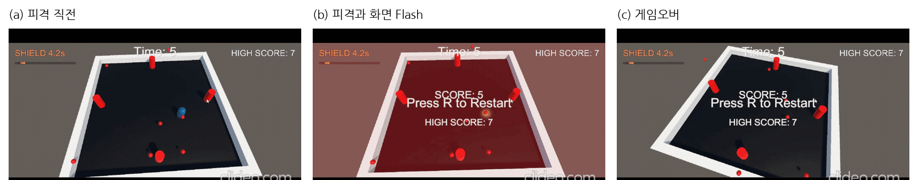
그림 11. 일반 피격과 게임오버의 연속 화면
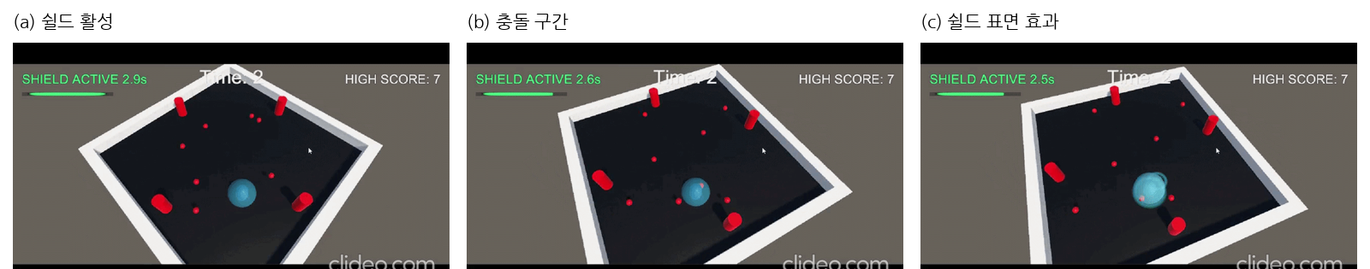
그림 12. 쉴드 활성 중 충돌 구간과 표면 효과

4.2.6 구현 과정에서의 문제점 및 해결 방안
연기가 보이지 않는 문제를 해결하기 위해 블렌딩 방식을 구분하였다. Additive 블렌딩은 색상을 더하는 방식이므로 어두운 연기를 표현하기 어렵다. 따라서 연기에는 Alpha Blended 머티리얼을 별도로 사용하도록 분리하여 연기의 투명도와 어두운 색상이 자연스럽게 표현되도록 하였다.
빌드 환경에서 셰이더를 찾지 못할 가능성도 고려하였다. 런타임에 Shader.Find()로 생성한 머티리얼은 해당 셰이더가 빌드에 포함되지 않으면 정상적으로 생성되지 않을 수 있다. 이를 방지하기 위해 에디터 도구에서 머티리얼을 Assets/Materials 경로에 에셋 파일로 생성하고 Inspector에서 연결하도록 하였다. 또한 머티리얼이 지정되지 않은 경우를 대비해 코드에 대체 처리 경로와 경고 로그를 추가하여 문제를 확인하고 대응할 수 있도록 하였다.
마지막으로 씬 전환이나 오브젝트 비활성화 이후에도 연출 상태가 남는 문제를 방지하였다. OnDisable()에서 게임 시간 배율인 Time.timeScale을 복구하고, 카메라 위치와 화면 Flash 효과를 초기화하며, MaterialPropertyBlock에 적용된 속성도 원래 상태로 되돌리도록 하였다. 이를 통해 연출 도중 씬이 전환되거나 오브젝트가 비활성화되더라도 게임의 시간과 화면 상태가 비정상적으로 유지되지 않도록 하였다.

4.3 점수 표시 및 Top 3 기록 시스템 구현

4.3.1 기능 구현 목적
기존 GameManager는 생존 시간과 최고 기록 하나만 다루었다. 이번 작업에서는 플레이 중 화면 오른쪽 위에 최고 점수(HIGH SCORE)를 표시하고, 게임오버 화면에서 이번 판 점수(SCORE)와 최고 점수를 구분하여 보여 주며, 상위 3개 기록을 저장하는 RecordStore를 추가하였다. 점수는 새로 정의하지 않고 기존 생존 시간(초)을 그대로 사용하며, 화면에는 기존 Time 표시와 같이 정수로 나타낸다.

4.3.2 동작 원리
그림 13은 기존 기록을 읽은 다음 최고 기록을 갱신하도록 순서를 정리한 점수 반영 순서이다. EndGame()에서는 신기록 여부를 먼저 판단하고 RecordStore.Submit()으로 기존 BestTime을 이전한 뒤, 신기록일 때 BestTime을 갱신한다. 반환된 순위는 게임오버 문구에 반영한다.
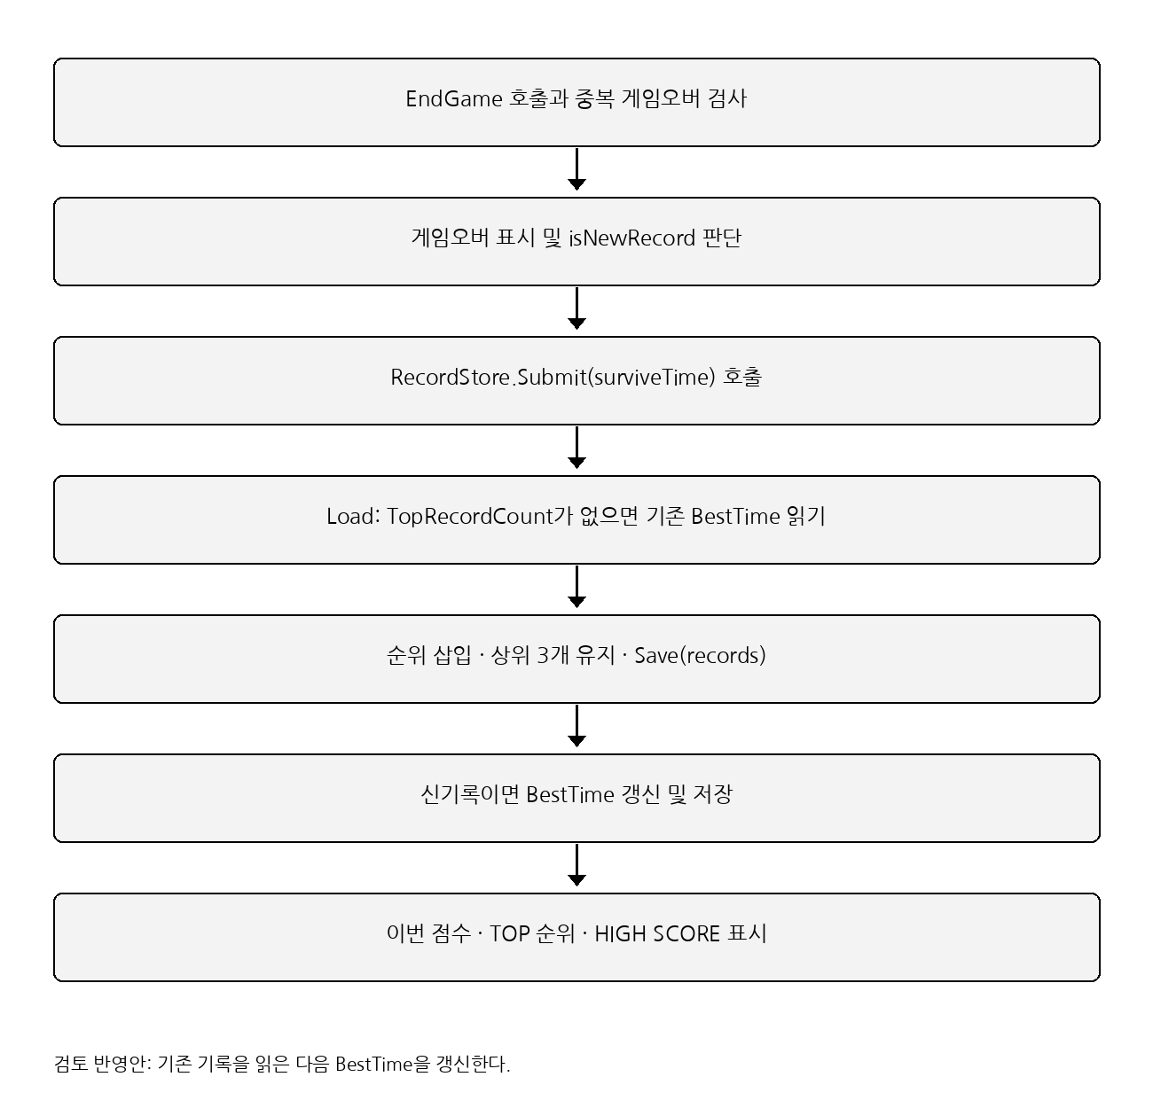
그림 13. 기존 기록 이전 후 최고 기록을 갱신하는 수정 흐름
기록은 표 6의 PlayerPrefs 키에 저장된다. PlayerPrefs는 Unity가 제공하는 간단한 키-값 저장소로, Windows에서는 레지스트리에 저장되어 게임을 다시 실행해도 유지된다.
표 6. PlayerPrefs 저장 키 구조
키 | 타입 | 내용
BestTime | float | 역대 최고 생존 시간
TopRecordCount | int | 저장된 Top 기록 개수 (0~3). 이 키가 없으면 Top 3 기능 도입 전 상태로 판단
TopRecord_0 ~ TopRecord_2 | float | 1~3위 점수 (내림차순)

4.3.3 핵심 코드
코드 7은 게임오버 시 기록을 처리하는 GameManager의 함수이고, 코드 8은 Top 3 기록을 저장·불러오는 RecordStore의 핵심 함수이다.
코드 7. GameManager의 기존 기록 이전 순서 복원
1. public static float GetSavedHighScore()
2. {
3. float best = PlayerPrefs.GetFloat(HighScoreKey, 0f);
4. List<float> records = RecordStore.Load();
5. // 기록이 존재하면 기존 최고 점수와 가장 높은 기록 중 큰 값을 반환
6. return records.Count > 0 ? Mathf.Max(best, records[0]) : best;
7. }
8. public void EndGame()
9. {
10. // 이미 게임오버 상태라면 중복 실행을 방지
11. if (isGameover) return;
12. isGameover = true;
13. if (gameoverText != null) gameoverText.SetActive(true);
14. bool isNewRecord = surviveTime > bestTime;
15. // 기존 BestTime을 읽은 후 이번 점수를 등록
16. int rank = RecordStore.Submit(surviveTime);
17. if (isNewRecord)
18. {
19. bestTime = surviveTime;
20. PlayerPrefs.SetFloat(HighScoreKey, bestTime);
21. PlayerPrefs.Save();
22. }
23. if (scoreText != null) scoreText.text = scoreLabel + (int)surviveTime + (rank >= 0 ? " (TOP " + (rank + 1) + ")" : "");
24. if (recordText != null)
25. {
26. recordText.text = highScoreLabel + (int)bestTime + (isNewRecord ? " NEW!" : "");
27. }
28. UpdateHighScoreHUD();
29. }
30.

GetSavedHighScore()는 메인 메뉴와 같은 다른 씬에서도 저장된 최고 점수를 불러올 수 있도록 제공하는 정적 메서드이다. PlayerPrefs에서 기존에 저장된 최고 점수를 가져오고, RecordStore.Load()를 통해 기록 목록을 불러온다. 기록이 존재하면 기존 최고 점수와 기록 목록에서 가장 높은 점수를 비교하여 더 큰 값을 반환한다. 이를 통해 기존 최고 점수 데이터와 Top 3 기록을 함께 고려할 수 있다.
EndGame()은 isGameover 검사로 중복 실행을 막는다. 이번 점수가 기존 bestTime보다 높은지 먼저 판단한 다음 RecordStore.Submit()을 호출한다. 이때 TopRecordCount가 없는 상태라면 Load()가 갱신 전 BestTime을 가져온다. 이후 신기록일 때 BestTime을 갱신하도록 순서를 보완하였다.
Submit()의 반환 순위는 0부터 시작하므로 화면에는 rank + 1을 표시하고, 순위에 들지 못한 -1은 TOP 표시를 생략한다. Top 3를 처음 도입할 때 BestTime을 먼저 갱신하면 이번 점수가 이전 기록으로 읽혀 중복 등록될 수 있으므로, 기존 기록을 읽는 순서가 중요하다.
또한 플레이 중에는 Update()에서 UpdateHighScoreHUD()를 호출하여 현재 생존 시간이 기존 최고 기록을 넘어설 경우 HUD의 HIGH SCORE도 실시간으로 갱신되도록 하였다. 다만 최고 기록의 실제 저장은 게임오버 시점에 수행하므로, 플레이 중에는 화면에 표시되는 점수만 갱신되고 저장 데이터는 변경되지 않는다.
코드 8. RecordStore.cs — Load(), Submit()
1. public static List<float> Load()
2. {
3. List<float> records = new List<float>();
4. if (!PlayerPrefs.HasKey(CountKey))
5. {
6. float legacyBest = PlayerPrefs.GetFloat(GameManager.HighScoreKey, 0f);
7. if (legacyBest > 0f) records.Add(legacyBest);
8. return records;
9. }
10. int count = Mathf.Clamp(PlayerPrefs.GetInt(CountKey, 0), 0, MaxRecords);
11. for (int i = 0; i < count; i++)
12. {
13. records.Add(PlayerPrefs.GetFloat(RecordKeyPrefix + i, 0f));
14. }
15. records.Sort((a, b) => b.CompareTo(a));
16. return records;
17. }
18. // 새 점수를 TOP 3에 등록하고 순위를 반환
19. // 순위에 들면 0부터 시작하는 순위를, 들지 못하면 -1을 반환
20. public static int Submit(float score)
21. {
22. if (score <= 0f) return -1;
23. List<float> records = Load();
24. int rank = records.Count;
25. for (int i = 0; i < records.Count; i++)
26. {
27. if (score > records[i])
28. {
29. rank = i;
30. break;
31. }
32. }
33. if (rank >= MaxRecords) return -1;
34. records.Insert(rank, score);
35. if (records.Count > MaxRecords) records.RemoveRange(MaxRecords, records.Count - MaxRecords);
36. Save(records);
37. return rank;
38. }
39.

RecordStore는 정적 클래스로 씬에 배치하지 않는다. Load()는 TopRecordCount가 없으면 기존 BestTime을 읽어 이전 기록으로 사용한다. 이 값은 이번 점수로 갱신되기 전에 읽어야 한다. Submit()은 > 비교로 삽입 위치를 찾으므로 실제 float 값이 같을 때 기존 기록이 앞에 남는다. 저장은 소수값, 화면은 정수값이므로 화면에서 같아 보이는 점수가 실제로 동점인 것은 아니다.

4.3.4 실행 화면
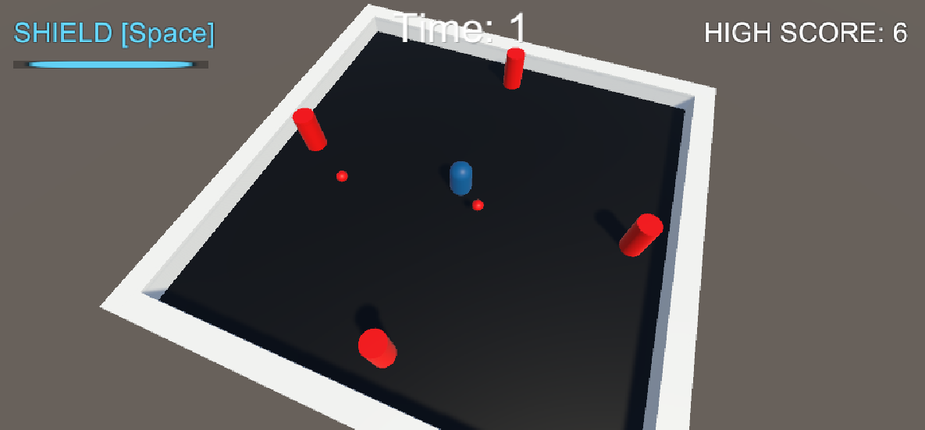
그림 14. 플레이 중 HUD의 생존 시간 최고 점수 쉴드 표시
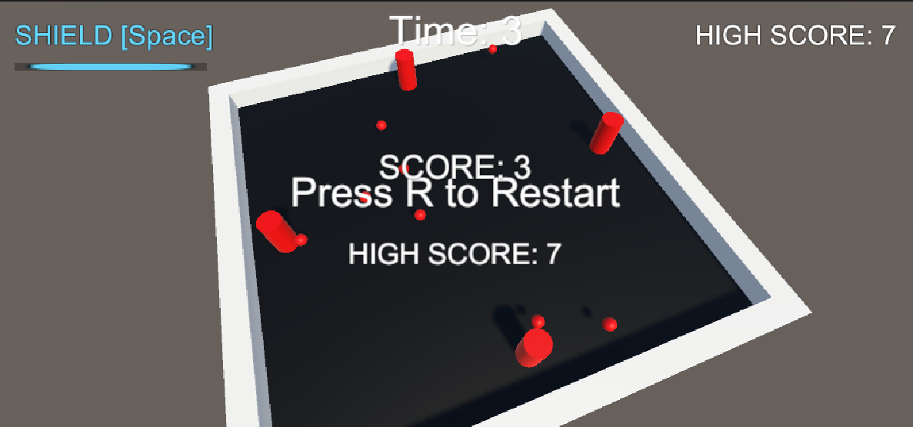
그림 15. 게임오버 화면 — 이번 판 점수, 순위, 최고 점수

4.4 일시정지 메뉴 구현

4.4.1 기능 개요 및 동작 원리
일시정지 메뉴는 게임 중 ESC를 눌러 게임을 멈추고 Continue, Restart, Main Menu, Quit Game 중 하나를 선택하는 기능이다. 게임을 멈추는 방법으로는 Time.timeScale = 0을 사용한다. timeScale은 게임 시간의 배율로, 0이 되면 Time.deltaTime이 0이 되어 이동·탄알 생성·생존 시간 증가·물리 연산이 모두 멈춘다. 다만 Update() 자체는 계속 호출되므로 키 입력은 여전히 들어오며, 이 때문에 PlayerController와 ShieldController는 PauseManager.IsPaused를 확인해 입력을 무시한다. 전체 흐름은 그림 16과 같다.
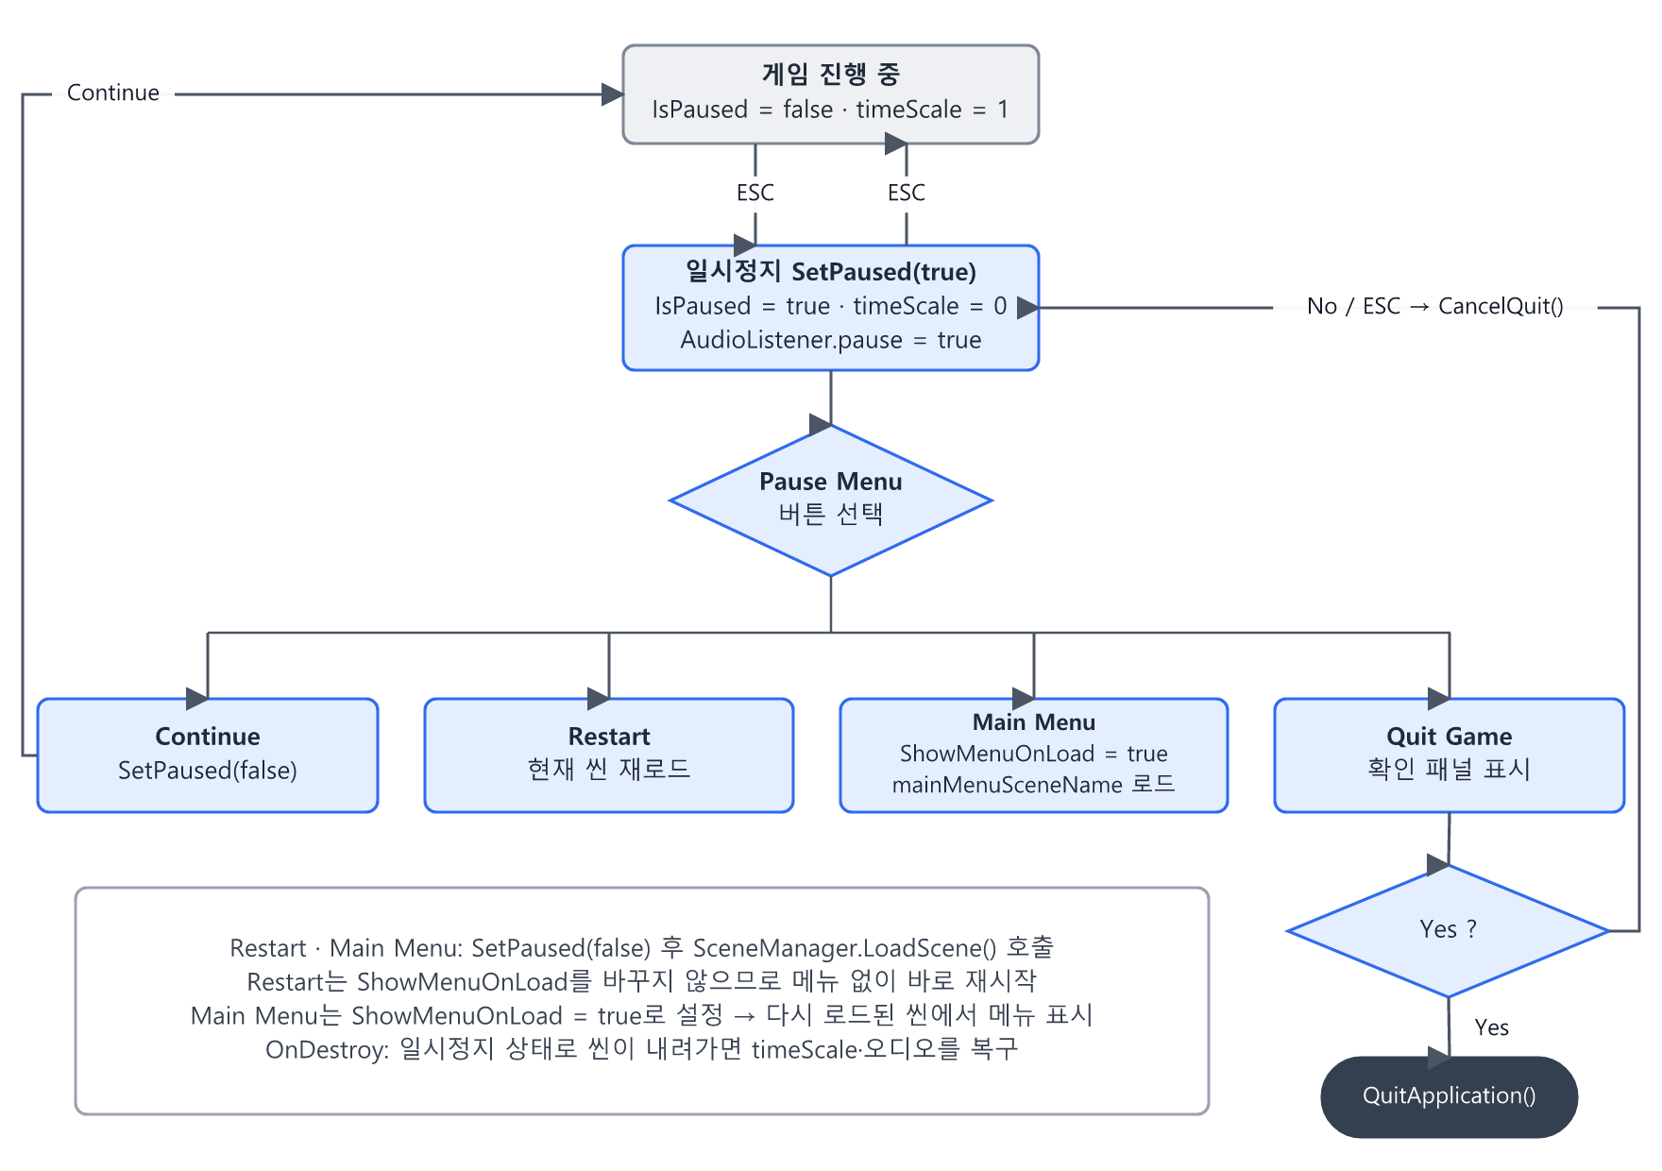
그림 16. 일시정지 메뉴의 상태와 버튼별 처리 흐름
Pause Menu의 각 버튼이 호출하는 함수는 표 7과 같다. 이 연결은 모두 에디터 도구가 Button의 영구(Persistent) 리스너로 등록한 것이므로 Inspector의 On Click() 목록에서 확인할 수 있다.
표 7. Pause Menu 버튼과 호출 함수
버튼 | 호출 함수 (OnClick) | 동작
Continue | PauseManager.Continue | 일시정지 해제, 메뉴 닫기
Restart | PauseManager.Restart | 현재 씬 재로드 (메뉴 없이 바로 시작)
Main Menu | PauseManager.LoadMainMenu | ShowMenuOnLoad = true 후 mainMenuSceneName(SampleScene) 로드
Quit Game | PauseManager.QuitGame | Quit Confirm 패널 표시
Yes / No | ConfirmQuit / CancelQuit | 게임 종료 / 확인 패널 닫기

4.4.2 핵심 코드
코드 9는 일시정지 상태 관리와 메뉴 복귀·종료를 담당하는 PauseManager의 주요 코드이다.
코드 9. PauseManager.cs
1. public static bool IsPaused { get; private set; }
2. // Domain Reload를 끈 상태로 플레이 모드에 들어가도 static 값이 남지 않도록 초기화
3. [RuntimeInitializeOnLoadMethod(RuntimeInitializeLoadType.SubsystemRegistration)]
4. static void ResetStatics()
5. {
6. IsPaused = false;
7. }
8. void Update()
9. {
10. if (Input.GetKeyDown(pauseKey))
11. {
12. if (quitConfirmPanel != null && quitConfirmPanel.activeSelf)
13. {
14. CancelQuit();
15. }
16. else if (IsPaused)
17. {
18. Continue();
19. }
20. else
21. {
22. Pause();
23. }
24. }
25. }
26. public void LoadMainMenu()
27. {
28. // ... (생략: 씬 이름이 비었거나 Build Settings에 없으면 경고 후 반환)
29. SetPaused(false);
30. MainMenuManager.ShowMenuOnLoad = true;
31. SceneManager.LoadScene(mainMenuSceneName);
32. }
33. public static void QuitApplication()
34. {
35. #if UNITY_EDITOR
36. Debug.Log("[Quit Game] Editor: 플레이 모드 종료");
37. UnityEditor.EditorApplication.isPlaying = false;
38. #else
39. Application.Quit();
40. #endif
41. }
42. private void SetPaused(bool paused)
43. {
44. IsPaused = paused;
45. Time.timeScale = paused ? 0f : 1f;
46. AudioListener.pause = paused;
47. if (pauseMenuPanel != null) pauseMenuPanel.SetActive(paused);
48. if (quitConfirmPanel != null) quitConfirmPanel.SetActive(false);
49. }
50. void OnDestroy()
51. {
52. if (IsPaused)
53. {
54. IsPaused = false;
55. Time.timeScale = 1f;
56. AudioListener.pause = false;
57. }
58. }
59.
IsPaused는 정적 속성이어서 PlayerController나 ShieldController가 PauseManager를 참조로 연결받지 않고도 PauseManager.IsPaused로 바로 읽을 수 있다. 정적 값은 씬이 바뀌어도 남아 있으므로, 에디터에서 Domain Reload를 끈 채 플레이 모드에 들어가는 경우를 대비해 [RuntimeInitializeOnLoadMethod]로 시작 시 초기화한다. Update()의 ESC 처리는 종료 확인 창 → 일시정지 해제 → 일시정지 순서로 우선순위를 두어, 확인 창이 열린 상태에서 ESC를 누르면 메뉴 전체가 아니라 확인 창만 닫힌다.
QuitApplication()은 전처리기 지시문 #if UNITY_EDITOR로 실행 환경을 구분한다. 에디터에서는 Application.Quit()이 무시되므로 플레이 모드를 종료하고, 빌드에서는 실제로 프로그램을 종료한다. 이 함수는 정적 함수로 공개되어 메인 메뉴의 Exit Game에서도 같은 코드를 재사용한다. LoadMainMenu()의 ShowMenuOnLoad = true 한 줄은 이번 메인 메뉴 작업에서 추가된 부분으로, 4.5절에서 설명한다.

4.4.3 실행 화면
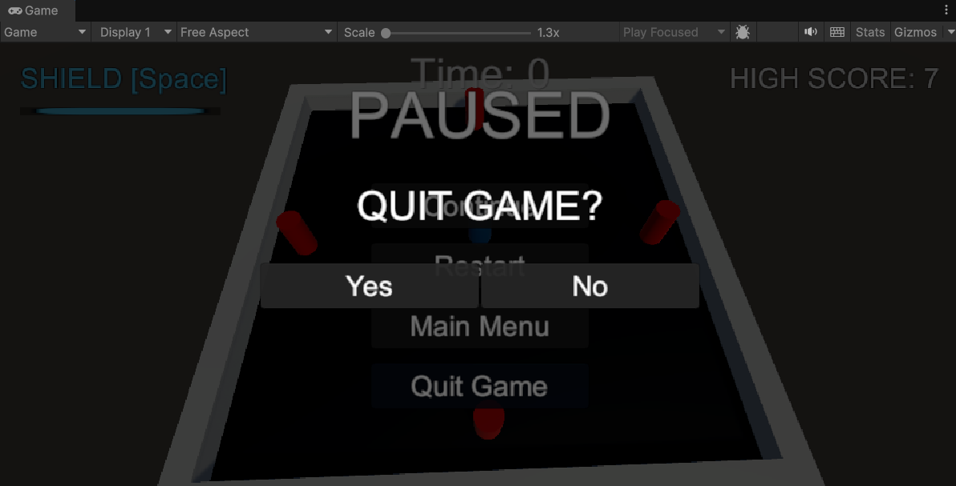
그림 17. Pause Menu와 종료 확인 창

4.5 메인 메뉴 구현

4.5.1 기능 개요 및 구현 목적
메인 메뉴는 게임 제목 아래 Game Start, Score Ranking, Exit Game 버튼을 세로로 배치한다. 실제 게임 화면 위에 알파 0.6, 즉 불투명도 60%의 검은 오버레이를 두도록 구성하였다. 목표 동작은 메뉴에서 플레이용 HUD를 숨기고, 시작 시 메뉴를 닫은 뒤 HUD와 게임플레이를 활성화하는 것이다.

4.5.2 구현 방식의 결정 과정
메인 메뉴는 두 단계를 거쳐 현재 구조가 되었다. 1차 구현에서는 기존 코드에 이미 있던 MainMenuManager와 에디터 도구를 활용하여 별도의 MainMenu 씬을 만들고, Start Game 버튼으로 게임 씬을 불러오는 일반적인 방식을 사용하였다. 그러나 이 방식은 메뉴 씬에 게임 경기장이 없기 때문에 배경이 단색 화면이 되고, 실제 게임 배경을 보여 주려면 경기장을 메뉴 씬에 복제해야 하는 문제가 있었다.
메인 메뉴는 SampleScene 안에서 게임 화면을 배경으로 사용하도록 구성하였다. MainMenuManager의 Awake()에서 게임플레이 컴포넌트의 enabled를 false로 두면, 최초 활성 전인 컴포넌트의 Start()를 보류할 수 있다. Game Start 이후 컴포넌트를 활성화하면 Unity가 Start()를 최초 한 번 실행한다. Start()는 같은 인스턴스를 다시 활성화할 때마다 호출되는 것이 아니므로, 재시작과 메뉴 복귀는 씬 재로드로 새 인스턴스를 만드는 흐름과 구분해야 한다.
메뉴 상태와 게임 상태에서 각 컴포넌트가 어떤 상태인지는 표 8과 같다. 경기장 회전(Rotator)은 게임 진행 판정과 관계가 없는 배경 연출이므로 메뉴에서도 계속 동작하게 두어, 메뉴 배경이 정지 화면이 아니라 천천히 회전하는 실제 게임 화면이 되도록 하였다.
표 8. 메뉴 상태와 게임 상태의 컴포넌트·UI 상태
대상 | 메뉴 목표 상태 | 게임 목표 상태 (시작 후)
GameManager | enabled = false (Start 보류  시간 증가 없음) | enabled = true → Start(): 시간 0,  최고 기록 로드
PlayerController | enabled = false (이동 입력 없음) | enabled = true → Start(): 체력 초기화
ShieldController | enabled = false (Space 무시) | enabled = true → Start(): 쉴드 초기화
BulletSpawner ×4 | enabled = false (탄알 생성 없음) | enabled = true → Start(): 생성 주기·  조준 대상 설정
PauseManager | enabled = false (ESC로 일시정지 안 됨) | enabled = true
Rotator (Level) | 동작 (배경 회전 연출) | 동작
HUD Canvas | Canvas.enabled = false  (HUD 전체 숨김) | Canvas.enabled = true
Main Menu Canvas | 활성 (오버레이 + 메뉴) | 비활성

4.5.3 게임 시작 처리
그림 18은 Game Start 버튼과 Enter 키가 같은 함수로 모이는 과정과 중복 실행을 막는 조건을 나타낸다.
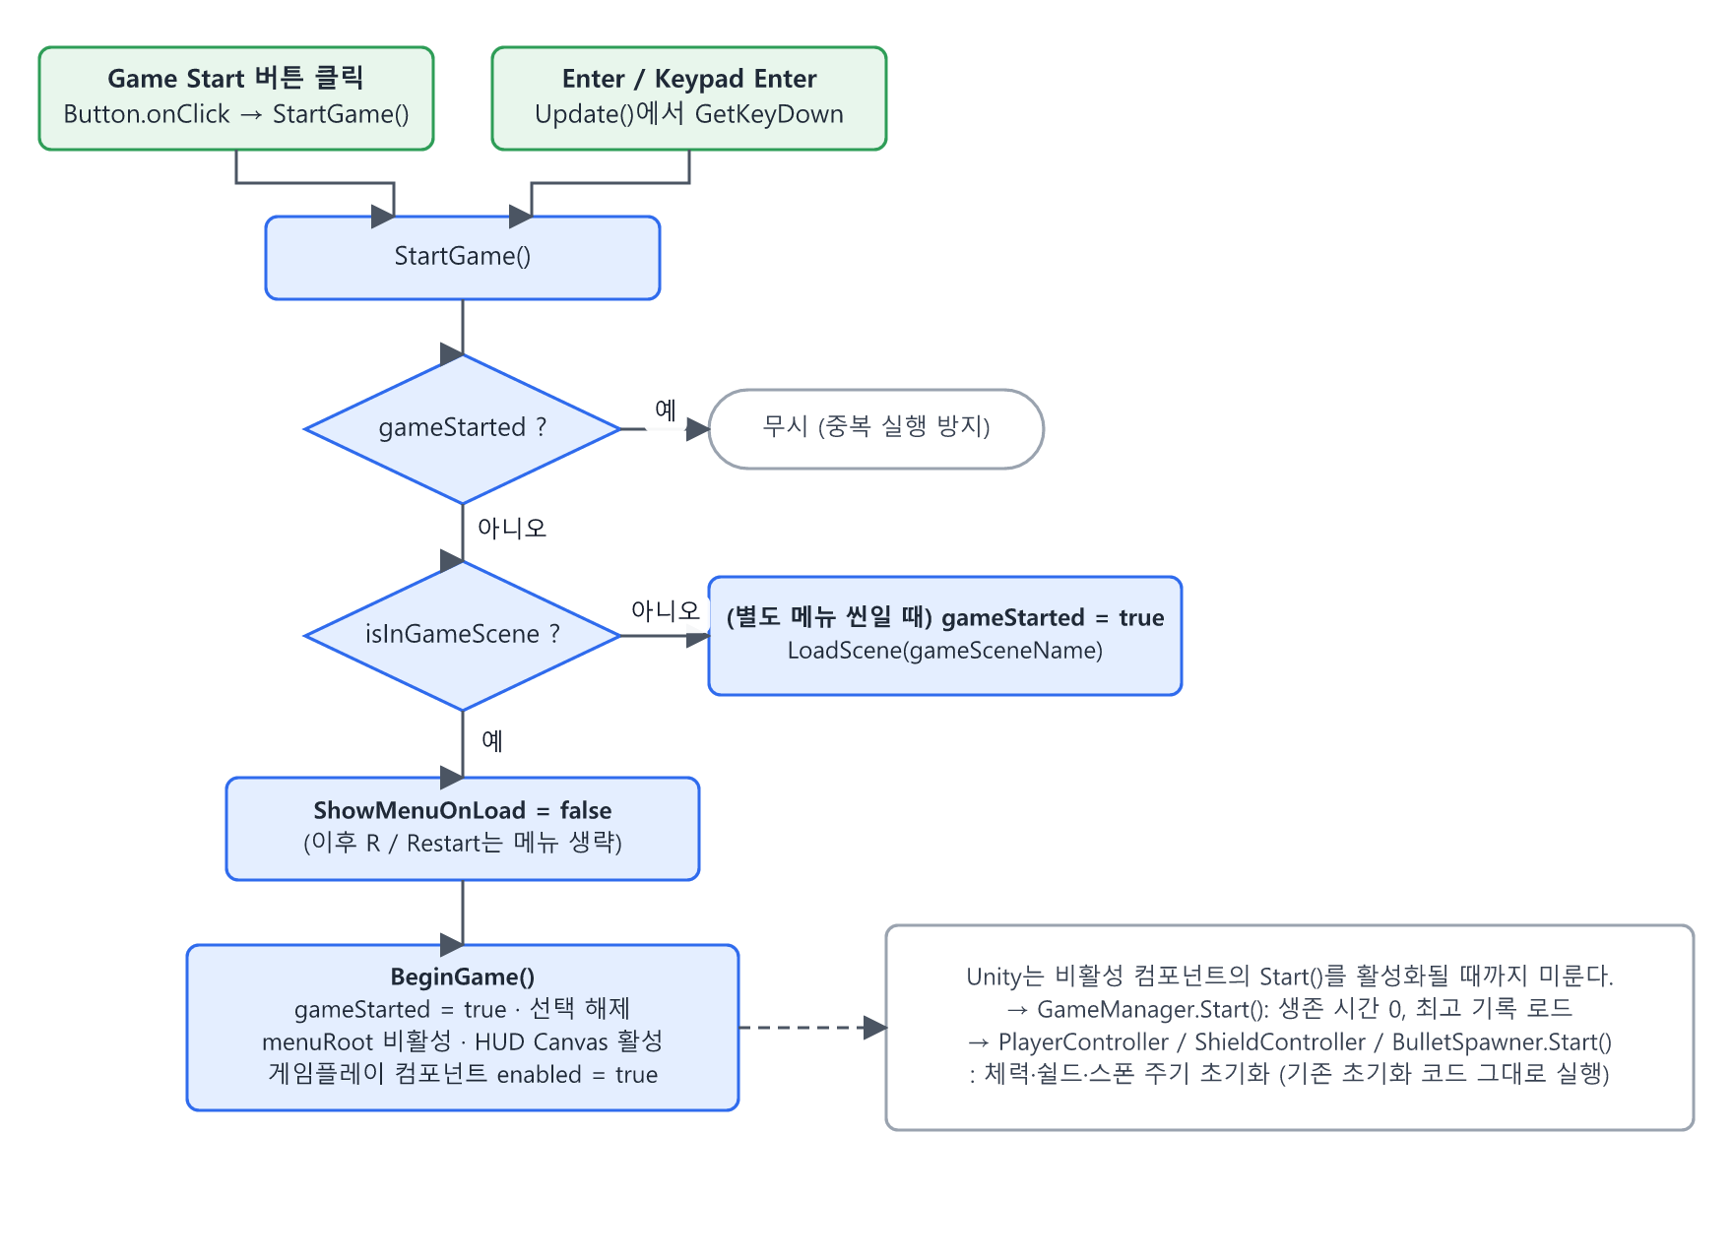
그림 18. Game Start 버튼·Enter 키의 게임 시작 처리 흐름

4.5.4 핵심 코드
코드 10은 씬이 로드될 때 메뉴 상태를 만드는 부분이고, 코드 11은 게임 시작 시 게임 상태로 전환하는 부분이다.
코드 10. MainMenuManager.cs — ResetStatics(), Awake(), Update()
1. public static bool ShowMenuOnLoad = true;
2. [RuntimeInitializeOnLoadMethod(RuntimeInitializeLoadType.SubsystemRegistration)]
3. static void ResetStatics()
4. {
5. ShowMenuOnLoad = true;
6. }
7. void Awake()
8. {
9. Time.timeScale = 1f;
10. AudioListener.pause = false;
11. GameManager gameManager = FindAnyObjectByType<GameManager>(FindObjectsInactive.Include);
12. isInGameScene = gameManager != null;
13. if (!isInGameScene)
14. {
15. ShowMainMenu();
16. return;
17. }
18. if (hudCanvas == null && gameManager.timeText != null)
19. {
20. Canvas timeCanvas = gameManager.timeText.GetComponentInParent<Canvas>(true);
21. if (timeCanvas != null) hudCanvas = timeCanvas.rootCanvas;
22. }
23. CollectGameplayBehaviours();
24. if (!ShowMenuOnLoad)
25. {
26. BeginGame();
27. return;
28. }
29. SetGameplayEnabled(false);
30. SetHudVisible(false);
31. if (menuRoot != null) menuRoot.SetActive(true);
32. ShowMainMenu();
33. }
34. void Update()
35. {
36. if (gameStarted) return;
37. if (recordsPanel != null && recordsPanel.activeSelf)
38. {
39. if (Input.GetKeyDown(backKey)) ShowMainMenu();
40. }
41. else if (Input.GetKeyDown(startKey) || Input.GetKeyDown(KeyCode.KeypadEnter))
42. {
43. StartGame();
44. }
45. }
46.

ShowMenuOnLoad는 씬이 다시 로드되더라도 메뉴 표시 여부를 전달할 수 있도록 정적 변수로 선언하였다. 처음 실행할 때는 true로 초기화하여 메인 메뉴를 표시하고, 게임을 시작하면 false로 변경하여 이후 R 키나 Restart를 통해 씬을 다시 불러올 때 메뉴를 건너뛰고 바로 게임이 진행되도록 하였다. 반대로 Pause Menu의 Main Menu 버튼을 통해 메인 메뉴로 돌아갈 때는 이 값을 다시 true로 설정하여 다음 씬 로드 시 메뉴가 표시되도록 하였다.
Awake()에서는 같은 씬에 GameManager가 존재하는지 확인하여 현재 씬이 게임 씬인지 판단한다. 별도의 MainMenu 씬에서도 기존 메뉴 기능이 정상적으로 동작하도록 게임 씬이 아닌 경우에는 ShowMainMenu()를 호출하고 초기화 과정을 종료한다. 또한 씬 전환 직후 일시정지 상태가 남아 게임이 멈추거나 오디오가 재생되지 않는 문제를 방지하기 위해 게임 시간과 오디오 상태를 정상적으로 복구한다.
HUD Canvas는 Inspector에서 직접 연결할 수 있지만, 참조가 지정되지 않은 경우에는 GameManager의 timeText가 속한 최상위 Canvas를 찾아 자동으로 설정하도록 하였다. 이를 통해 Inspector 연결이 누락되더라도 HUD Canvas를 찾을 수 있도록 하였다.
메뉴 표시 설정이 true라면 게임플레이 관련 컴포넌트를 비활성화하고 HUD를 숨긴 뒤 메인 메뉴를 표시한다. 반대로 ShowMenuOnLoad가 false라면 메뉴를 표시하지 않고 BeginGame()을 호출하여 바로 게임을 시작한다. 이와 같이 메뉴 표시 여부에 따라 초기화 과정을 구분하여 최초 실행, 재시작, 메인 메뉴 복귀 상황을 각각 처리하도록 하였다.
Update()에서는 게임이 이미 시작된 경우 입력 처리를 중단한다. 게임 시작 전에는 현재 기록 패널이 열려 있는지 확인하여, 기록 화면에서는 ESC 키를 눌렀을 때 메인 메뉴로 돌아가도록 하였다. 기록 패널이 열려 있지 않은 경우에는 Enter 또는 키패드 Enter 입력을 감지하여 StartGame()을 호출한다. 이를 통해 키보드 입력으로도 버튼과 동일한 게임 시작 기능을 수행할 수 있도록 하였다.
코드 11. MainMenuManager.cs
1. // Game Start 버튼과 Enter 키에서 공통으로 호출
2. public void StartGame()
3. {
4. // 게임이 이미 시작되었다면 중복 실행을 방지
5. if (gameStarted) return;
6. if (isInGameScene)
7. {
8. ShowMenuOnLoad = false;
9. BeginGame();
10. return;
11. }
12. // ... 생략: 별도 메뉴 씬의 이름 검사 및 게임 씬 로드
13. }
14. void BeginGame()
15. {
16. gameStarted = true;
17. ClearSelection();
18. if (menuRoot != null) menuRoot.SetActive(false);
19. SetGameplayEnabled(true);
20. SetHudVisible(true);
21. }
22. void CollectGameplayBehaviours()
23. {
24. gameplayBehaviours.Clear();
25. gameplayBehaviours.AddRange(FindObjectsByType<GameManager>(FindObjectsInactive.Include, FindObjectsSortMode.None));
26. gameplayBehaviours.AddRange(FindObjectsByType<PlayerController>(FindObjectsInactive.Include, FindObjectsSortMode.None));
27. gameplayBehaviours.AddRange(FindObjectsByType<ShieldController>(FindObjectsInactive.Include, FindObjectsSortMode.None));
28. gameplayBehaviours.AddRange(FindObjectsByType<BulletSpawner>(FindObjectsInactive.Include, FindObjectsSortMode.None));
29. gameplayBehaviours.AddRange(FindObjectsByType<PauseManager>(FindObjectsInactive.Include, FindObjectsSortMode.None));
30. }
31. static void ClearSelection()
32. {
33. if (EventSystem.current != null) EventSystem.current.SetSelectedGameObject(null);
34. }
35.

코드 11의 StartGame()은 첫 줄에서 gameStarted를 검사하므로, Enter를 여러 번 누르거나 버튼과 Enter가 같은 프레임에 동시에 들어와도 BeginGame()은 한 번만 실행된다. BeginGame()에서는 먼저 gameStarted를 true로 만들어 이후의 Update() 입력 처리를 멈추고, 메뉴를 숨긴 뒤 게임플레이 컴포넌트를 켜고 HUD Canvas를 다시 표시한다. 게임플레이 컴포넌트 목록은 Inspector 연결 대신 FindObjectsByType으로 자동 수집하므로, Bullet Spawner를 추가하더라도 별도 설정 없이 함께 제어된다.
ClearSelection()은 2차 구현 중 발견한 문제를 해결하기 위한 함수이다. uGUI에서는 버튼을 클릭하면 EventSystem이 그 버튼을 “선택된 오브젝트”로 기억하고, 이후 Enter(Submit 입력)를 누르면 선택된 버튼의 클릭이 다시 실행된다. 예를 들어 Score Ranking을 클릭했다가 Back으로 돌아온 뒤 Enter를 누르면, 게임 시작과 함께 Score Ranking 버튼도 눌리는 문제가 생길 수 있다. 화면을 바꿀 때마다 선택을 해제하여 Enter가 항상 게임 시작으로만 동작하게 하였다.

4.5.5 UI 구성과 Inspector 설정
메뉴 UI는 HUD와 분리된 별도의 Main Menu Canvas에 들어 있다. HUD와 같은 Canvas에 넣으면 HUD만 숨기는 것이 어렵기 때문이다. Main Menu Canvas의 Sort Order는 10으로, HUD(0)보다 위이고 피격 Flash 전용 Canvas(100)보다 아래이다. 해상도가 바뀌어도 배치가 유지되도록 Canvas Scaler는 Scale With Screen Size(기준 해상도 800×600, Match 0.5)로 설정하였다. 기존 HUD Canvas는 Constant Pixel Size이므로 이 설정을 복사하지 않고 메뉴 Canvas에만 별도로 적용하였다.
버튼은 280×56 크기로 통일하고 76픽셀 간격(버튼 사이 여백 20픽셀)으로 세로 배치하였다. 1차 구현 당시 버튼의 Image 색을 어둡게(0.15) 지정하고 Button의 Color Tint를 그 위에 곱하는 방식이었는데, 이 경우 마우스를 올렸을 때의 강조색도 어두운 색에 곱해져 거의 구분되지 않는 문제가 있었다. 메뉴 버튼은 Image를 흰색으로 두고 일반(어두운 회색)·마우스 오버(청색)·클릭(진한 청색) 색을 Color Tint 값으로 직접 지정하여 상태 변화가 분명히 보이도록 수정하였다.
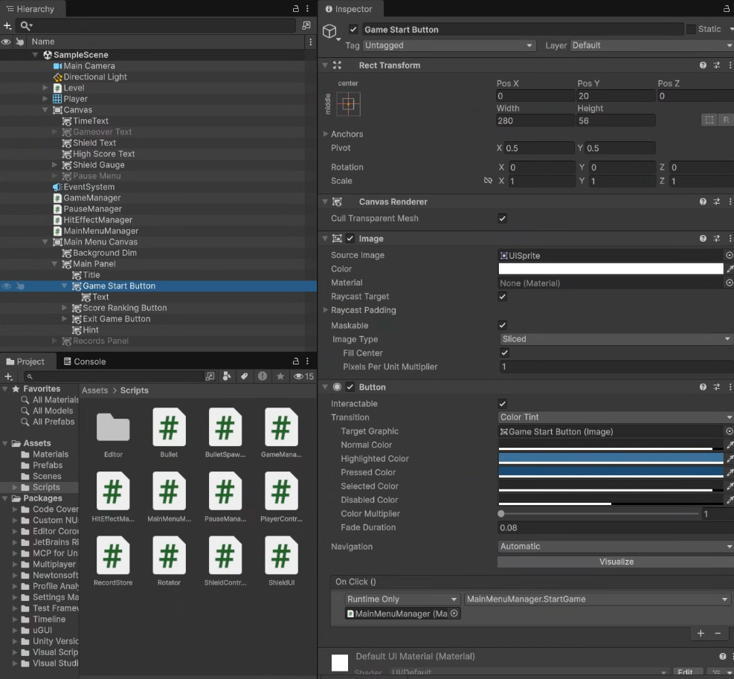
그림 19. Main Menu Canvas의 Hierarchy와 Game Start Button Inspector

4.5.6 실행 화면
그림 20은 메인 메뉴의 기존 캡처이고, 그림 21은 Score Ranking 화면이다.
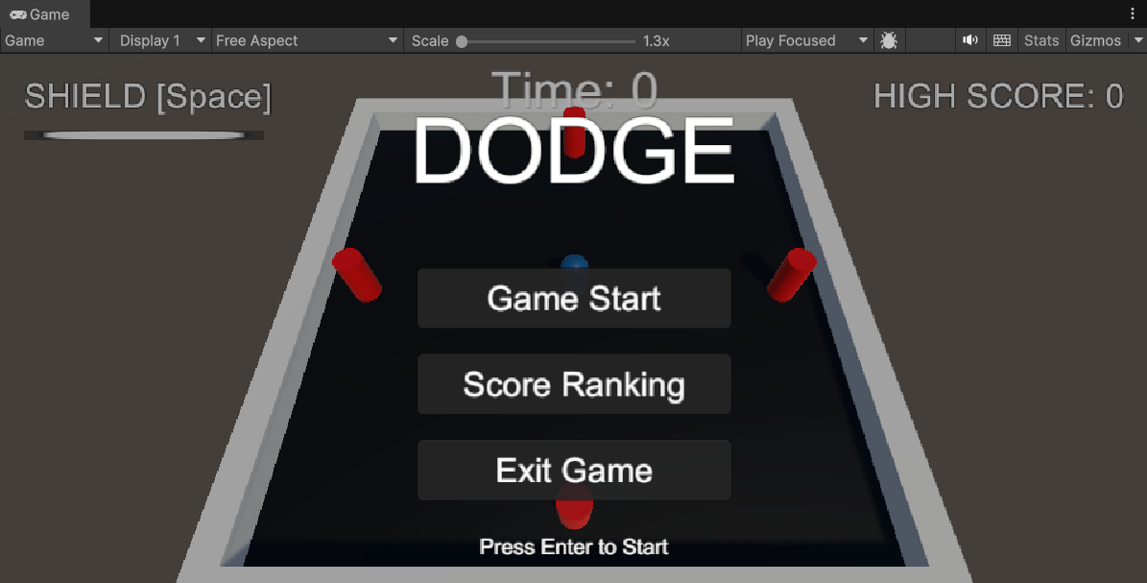
그림 20. 메인 메뉴의 기존 캡처
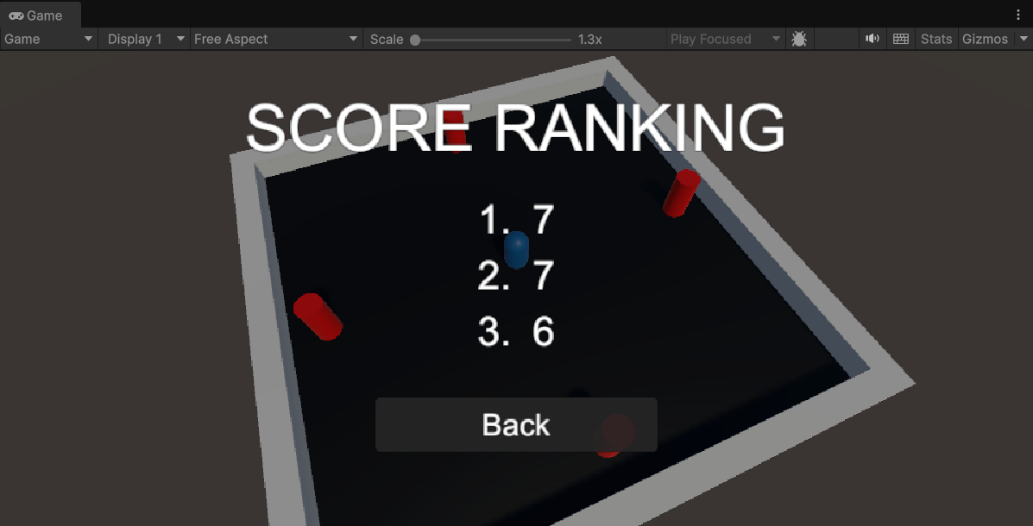
그림 21. Score Ranking 화면 — 저장된 Top 3 기록

4.5.7 구현 과정에서 발생한 문제와 해결
메인 메뉴를 구현하면서 발견한 문제와 해결 방법은 표 9와 같다.

표 9. 메인 메뉴 구현 중 발견한 문제와 해결
문제 | 원인 | 해결
메뉴 배경의 단색화 | 1차 구현의 별도 MainMenu  씬에 게임 경기장이 없음 | 메뉴를 게임 씬 안으로 이동, 반투명 오버레이 사용
메뉴 내 게임 진행 | 같은 씬이므로 탄알 생성·시간 증가가 동작 | 게임플레이 컴포넌트 enabled 제어, Start() 지연 실행 활용
메뉴 내 HUD 표시 | HUD와 메뉴가 같은 화면에 존재 | 메뉴 전용 Canvas 분리, HUD Canvas.enabled 전환
재시작 시 메뉴 재등장 | R/Restart도 같은 씬을 다시 로드 | 정적 변수 ShowMenuOnLoad로 메뉴 표시 여부 전달
마우스 오버 색상 가시성  부족 | 어두운 Image 색에 Color Tint가  곱해짐 | Image 흰색 + ColorBlock 색 직접 지정
해상도 변경 시  메뉴 크기 고정 | HUD Canvas 설정(Constant Pixel Size)을 그대로 복사 | 메뉴 Canvas만 Scale With Screen Size 적용
Enter 입력에 따른  복수 버튼 실행 가능성 | EventSystem의 선택 상태와 Submit 입력 | 화면 전환마다 SetSelectedGameObject(null)
설정 도구의 메뉴 Canvas에 대한 HUD 오인식 가능성 | FindAnyObjectByType<Canvas>()가 아무 Canvas나 반환 | timeText가 속한 Canvas를 찾는 FindGameCanvas() 추가

4.6 씬 구성 자동화 에디터 도구 구현

4.6.1 기능 개요 및 동작 원리
DodgeSetupTool은 게임 기능이 아니라 개발 과정에서 사용하는 Unity 에디터 확장 스크립트이다. Assets/Scripts/Editor 폴더에 있으므로 빌드에는 포함되지 않는다. 추가 기능에는 쉴드 구체, HUD 텍스트와 게이지, Pause Menu와 확인 창, 메인 메뉴 Canvas 등 많은 UI 오브젝트와 Inspector 참조가 필요한데, 이를 손으로 만들면 참조 누락이나 버튼 이벤트 중복 등록이 생기기 쉽다. 이 도구는 Unity 상단 메뉴에 표 10의 항목을 추가하고, 실행하면 그림 22의 순서로 오브젝트 생성·참조 연결·씬 저장을 한 번에 수행한다.
표 10. DodgeSetupTool이 추가하는 에디터 메뉴
메뉴 | 함수 | 수행 내용
Tools > Dodge > Setup Shield, Pause Menu, High Score | Setup() | 쉴드 이펙트·HUD·게임오버 점수 텍스트·Pause Menu 생성 및 연결
Tools > Dodge > Setup Hit Effects | SetupHitEffects() | HitEffectManager 배치, 파티클 머티리얼 에셋 생성, 카메라 연결
Tools > Dodge > Setup Main Menu & Records | SetupMainMenu() | 위 두 단계를 포함하여 메인 메뉴 구성, Build Settings 등록

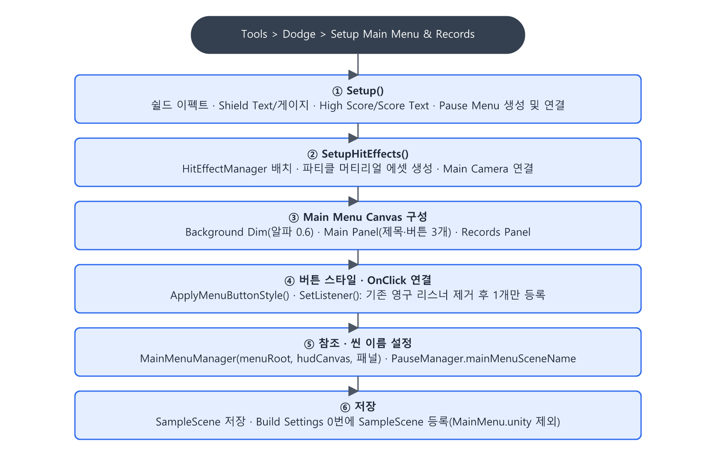
그림 22. Setup Main Menu & Records 메뉴의 실행 단계
생성 함수는 같은 이름의 오브젝트가 있으면 재사용하도록 구성하였다. 버튼의 Persistent 리스너도 제거한 뒤 하나만 연결해 중복 등록을 줄인다. 기존 timeText의 폰트, Main Camera와 EventSystem 설정을 재사용하도록 설계하였다.

4.6.2 핵심 코드
코드 12는 버튼 이벤트 연결, HUD Canvas 탐색, 메뉴 구성의 핵심 코드이다.
코드 12. DodgeSetupTool의 대표 함수
1. static void SetListener(Button button, UnityAction action)
2. {
3. for (int i = button.onClick.GetPersistentEventCount() - 1; i >= 0; i--)
4. {
5. UnityEventTools.RemovePersistentListener(button.onClick, i);
6. }
7. UnityEventTools.AddPersistentListener(button.onClick, action);
8. EditorUtility.SetDirty(button);
9. }
10. static Canvas FindGameCanvas(GameManager gameManager)
11. {
12. Graphic hud = gameManager.timeText != null ? gameManager.timeText : gameManager.recordText;
13. // HUD의 부모 Canvas를 찾아 최상위 Canvas를 반환
14. if (hud != null)
15. {
16. Canvas c = hud.GetComponentInParent<Canvas>(true);
17. if (c != null) return c.rootCanvas;
18. }
19. // HUD에서 Canvas를 찾지 못하면 메뉴 Canvas가 아닌 최상위 Canvas를 검색
20. return Object.FindObjectsByType<Canvas>(FindObjectsInactive.Include, FindObjectsSortMode.None)
21. .FirstOrDefault(c => c.isRootCanvas && c.gameObject.name != MenuCanvasName);
22. }
23. static void SetupMainMenu()
24. {
25. // ... 생략: menuRoot, start, records, quit, back, menu 등 생성·참조 연결
26. GameObject dim = GetOrCreatePanel(menuRoot.transform, "Background Dim", Color.black);
27. dim.GetComponent<Image>().color = new Color(0f, 0f, 0f, 0.6f);
28. dim.transform.SetAsFirstSibling();
29. SetListener(start, menu.StartGame);
30. SetListener(records, menu.ShowRecords);
31. SetListener(quit, menu.QuitGame);
32. SetListener(back, menu.ShowMainMenu);
33. var scenes = EditorBuildSettings.scenes.Where(s => s.path != MainMenuScenePath && s.path != gameScenePath).ToList();
34. scenes.Insert(0, new EditorBuildSettingsScene(gameScenePath, true));
35. EditorBuildSettings.scenes = scenes.ToArray();
36. }
37.

SetListener()는 버튼의 OnClick에 등록된 영구 리스너를 모두 지운 뒤 하나만 등록한다. 코드에서 onClick.AddListener()로 연결하면 Inspector에 보이지 않고, 씬을 다시 구성할 때마다 리스너가 쌓일 수 있다. UnityEventTools.AddPersistentListener()로 등록한 리스너는 씬 파일에 저장되고 Inspector의 On Click() 목록에 표시되므로 연결 상태를 눈으로 확인할 수 있다. FindGameCanvas()는 메인 메뉴 Canvas가 추가된 뒤에도 HUD가 들어 있는 원래 Canvas를 정확히 찾기 위해 추가한 함수이다. 마지막 부분은 1차 구현에서 Build Settings 0번에 등록했던 별도 MainMenu 씬을 목록에서 제외하고, 게임 씬을 0번에 두어 게임을 실행하면 메뉴가 들어 있는 게임 씬이 먼저 로드되게 한다.

5. 구현 결과 및 검증

5.1 검증 방법과 확인 범위
검증 자료는 기능별 Inspector 설정과 화면 자료를 중심으로 구성하였다. Inspector에서는 주요 컴포넌트의 설정값과 참조 연결을 확인하고, 실행 화면에서는 각 기능의 UI 구성과 표시 상태를 확인한다. 기능별 검증 영역과 세부 검증 방법은 표 11에 정리하였다.

5.2 기능별 구현 완료 여부
표 11은 기능별 검증 영역과 구체적인 검증 방법을 정리한 것이다. 각 기능의 구현 자료를 바탕으로 주요 동작과 확인해야 할 세부 항목을 구분하여 표시하였다.
표 11. 기능별 문서 확인 범위와 추가 검증 항목
기능 | 검증 영역 | 검증 방법
쉴드 시스템 | Player Inspector, 상태별 화면 | 3초 지속·5초 쿨다운·정지 입력
피격 연출 | 일반·쉴드 피격 화면, 설정 | 입자 실시간·치명타 Flash·시간 복구
점수·Top 3 | HUD·게임오버·Ranking 화면 | 기록 이전 수정 적용·동점·4위 탈락
일시정지 메뉴 | 메뉴·종료 확인 창 | Hit Stop 중 ESC·복귀·종료·빌드
메인 메뉴 | 기존 메뉴 화면·버튼 연결 | 최종 HUD 숨김·Enter·재시작

6. 결론 및 배운 점

6.1 결론

이번 작업에서는 기존 Dodge 게임에 쉴드 시스템, 피격 연출, 점수 및 Top 3 기록 관리, 일시정지 메뉴, 메인 메뉴를 추가하고, 에디터 설정 도구를 통해 관련 UI와 버튼 이벤트 구성을 자동화하였다. 쉴드는 추가적인 방어 수단을 제공하고, 피격 연출은 일반 피격과 방어 성공을 구분하도록 구성하였다. 또한 생존 시간을 점수로 활용해 기록 관리 기능을 확장하고, 메뉴 시스템을 통해 게임 시작부터 일시정지, 재시작 및 종료까지의 흐름을 구성하였다.

이번 작업을 바탕으로 향후에는 체력 UI와 회복 아이템, 생존 시간에 따른 난이도 조절, 피격 및 배경 음향 효과 등을 추가하여 게임의 전략성과 몰입도를 높일 수 있을 것이다. 또한 기록에 플레이어 이름과 날짜를 저장하거나 음량 및 키 설정 메뉴를 도입한다면 사용자 편의성을 더욱 개선할 수 있을 것이라고 생각한다.

5.2 개발 과정에서 배운 점
이번 작업은 처음으로 하나의 게임을 직접 개발하는 과정이었기 때문에 Unity의 기능과 C# 코드의 동작 방식을 이해하는 데 어려움이 있었다. 특히 기존 코드에 새로운 기능을 추가하고 서로 연결하는 과정에서 예상하지 못한 문제가 발생하기도 했으며, 익숙하지 않은 기능이나 오류의 원인을 파악하기 위해 인터넷 검색과 자료 조사를 반복해야 했다. 이러한 과정은 다소 힘들었지만, 문제의 원인을 하나씩 찾아 해결하면서 게임 개발에 필요한 지식을 익힐 수 있었다.
무엇보다 개별적으로 작성한 코드와 UI가 서로 연결되어 하나의 완성된 게임으로 구현되는 과정이 흥미로웠다. 이번 경험을 통해 게임 개발은 단순히 코드를 작성하는 것뿐만 아니라 기능 간의 관계를 이해하고, 발생한 문제를 해결하며, 전체적인 동작을 완성해 나가는 과정이라는 점을 배웠다. 앞으로 Unity와 C#에 대해 더 깊이 공부하고 다양한 게임을 직접 만들어 보면서 개발 역량을 키워 나가고 싶다.

